INFORME DE FISCALIZACIÓN AMBIENTAL

INSPECCIÓN AMBIENTAL

Puerto de Coronel
CIA. PUERTO DE CORONEL S.A.

DFZ-2016-2985-VIII-RCA-IA

 | Nombre | Firma
Aprobado | Emelina Zamorano A.
Elaborado | Juan Pablo Granzow C.

Tabla de Contenidos
Tabla de Contenidos 2
1. RESUMEN. 3
2. IDENTIFICACIÓN DEL PROYECTO, INSTALACIÓN, ACTIVIDAD O FUENTE FISCALIZADA 4
3. INSTRUMENTOS DE GESTIÓN AMBIENTAL QUE REGULAN LA ACTIVIDAD FISCALIZADA. 9
4. ANTECEDENTES DE LA ACTIVIDAD DE FISCALIZACIÓN. 9
5. HECHOS CONSTATADOS. 13
6. CONCLUSIONES. 50
7. DOCUMENTACIÓN SOLICITADA Y ENTREGADA. 51
8. ANEXOS. 52

RESUMEN.

El presente documento da cuenta de los resultados de las actividades de fiscalización ambiental realizadas por la Superintendencia del Medio Ambiente, a la instalación denominada Compañía Puerto de Coronel (CPC), que comprende las subunidades Muelle Norte N° 1, Muelle Sur N° 2, Muelle Granelero N° 3, cinta transportadora desde Muelle N° 3 hacia CT Santa María, la operación del Patio Norte para acopio de contenedores y el Antepuerto (o Terminal Extraportuario) localizado en el sector El Manco. La actividad de inspección fue desarrollada durante el día 25 de junio del 2015, originándose en el Programa de Fiscalización de RCAs para el año 2015.

Las actividades del Puerto de Coronel, inician con la construcción del Muelle Norte durante el año 1995, iniciando operaciones en Julio de 1996, incluyendo superficies de acopio cubiertas y descubiertas en el borde costero de la Bahía de Coronel en aproximadamente 15 hectáreas originales. Actualmente, las operaciones de CPC como terminal multipropósito especializado, contemplan la transferencia de carga general, contenedores y graneles, que incluyen celulosa, papel, rollizos aserrados, tableros, madera dimensionada, aserrín/chip, rollizos pulpables, productos industriales incluyendo maquinaria, contenedores con carga variada, incluyendo reefers, y carbón mineral entre otros, pudiendo atender simultáneamente en sus tres muelles y 8 sitios de atraque, a diversas embarcaciones de hasta 100.000 DWT, logrando atender hasta 9 embarcaciones simultáneamente.
Los proyectos asociados al titular e instalación, consisten en la ampliación, construcción, operación y mejora de las instalaciones asociadas al terminal multipropósito, localizado en la comuna de Coronel, consistente en:
- Muelle Norte N° 1 destinado a carga y descarga de rollizos y otras cargas generales.
- Muelle Sur N° 2 destinado a la carga y descarga de contenedores, incluyendo operaciones de dragado de los sitios 6 y 7 ejecutadas entre los años 2010 y 2011, por un total de 50.000 m³ de los 100.000 m³ originalmente autorizados.
- Muelle Granelero N° 3 destinado a las operaciones de descarga de carbón mineral para abastecer la Central Termoeléctrica Santa María de la empresa COLBUN SA
- La operación del sistema denominado Cinta Transportadora, construido desde el estribo del Muelle Granelero N° 3 hasta las instalaciones de COLBUN SA, en el sector Fundo El Manco
- La operación de la cancha de acopio denominada Patio Norte, que presta servicios de acopio y consolidación de carga a contenedores y graneles tanto para el Muelle N° 1 como para el Muelle N° 2
- La operación del Antepuerto (o Terminal Extraportuario) de contenedores y terminal y almacenamiento de carga variada, transportada mediante camiones propios y externos.

La superficie asociada al terminal multipropósito es de 96 hectáreas, de las cuales, el Puerto de Coronel, incluidas sus bodegas y Patios de Acopio y consolidación de carga, cubren una superficie de 20 hectáreas.
El terminal multipropósito cuenta con un calado máximo de 15 metros.

Las materias relevantes objeto de la fiscalización incluyeron (1) Calidad de la columna de agua, sedimentos marinos y comunidades bentónicas.

De los resultados de las actividades de fiscalización, asociados los Instrumentos de Gestión Ambiental indicados en el punto 3, no se identifican hallazgos que puedan constituir eventuales No conformidades, informándose la conformidad a las exigencias observadas de las RCA 313/2000, RCA 97/2003, RCA 10/2007 y RCA 276/2007.

IDENTIFICACIÓN DEL PROYECTO, INSTALACIÓN, ACTIVIDAD O FUENTE FISCALIZADA

Antecedentes Generales

Identificación de la actividad, instalación, proyecto o fuente fiscalizada:
COMPAÑÍA PUERTO DE CORONEL

Región:  BIOBIO | Ubicación específica de la actividad, proyecto o fuente fiscalizada:  Avenida Carlos Prat N° 40, comuna de Coronel, Provincia de Concepción, VIII Región del Biobío
Provincia:
CONCEPCION
Comuna:
CORONEL
Titular de la actividad, instalación, proyecto o fuente fiscalizada:  COMPAÑÍA PUERTO DE CORONEL S.A. | RUT o RUN:  79.895.330-3
Domicilio titular:  Avenida Carlos Prat N° 40, comuna de Coronel, Provincia de Concepción, VIII Región del Biobío | Correo electrónico:  janwanter@puertodecoronel.cl
Teléfono:
56-41- 272 7200
Identificación del representante legal:  Javier Anwandter Hammersley | RUT o RUN:  9.161.178-3
Domicilio representante legal:  Avenida Carlos Prat N° 40, comuna de Coronel, Provincia de Concepción, VIII Región del Biobío | Correo electrónico:  janwandter@puertodecoronel.cl
Teléfono:
56-41- 272 7200
Fase de la actividad, proyecto o fuente fiscalizada:
EN OPERACIÓN

Ubicación y Layout

Figura 1. Mapa de ubicación Regional (Fuente: Elaboración propia utilizando la herramienta Google Earth, 2016).

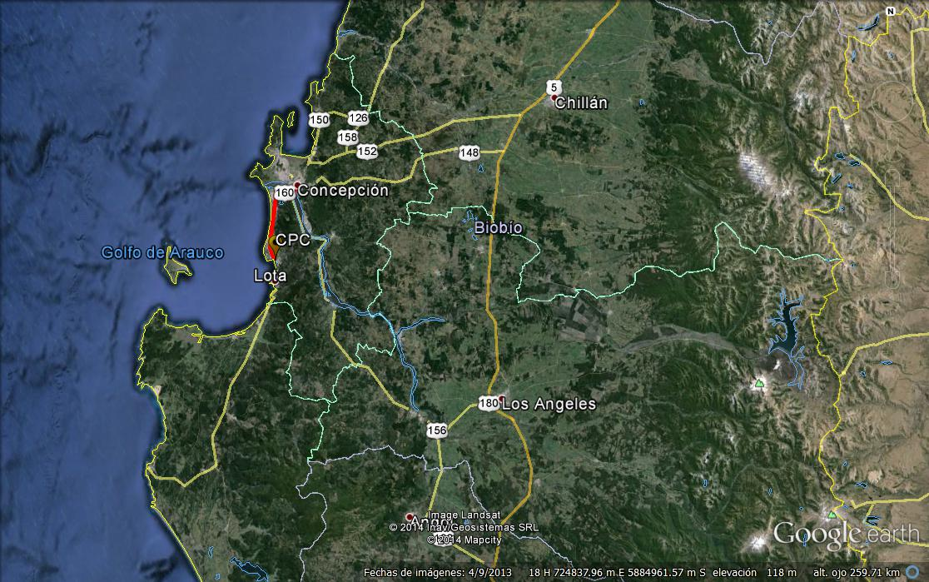

Figura 2. Mapa de ubicación Provincial (Fuente: Elaboración propia utilizando la herramienta Google Earth).

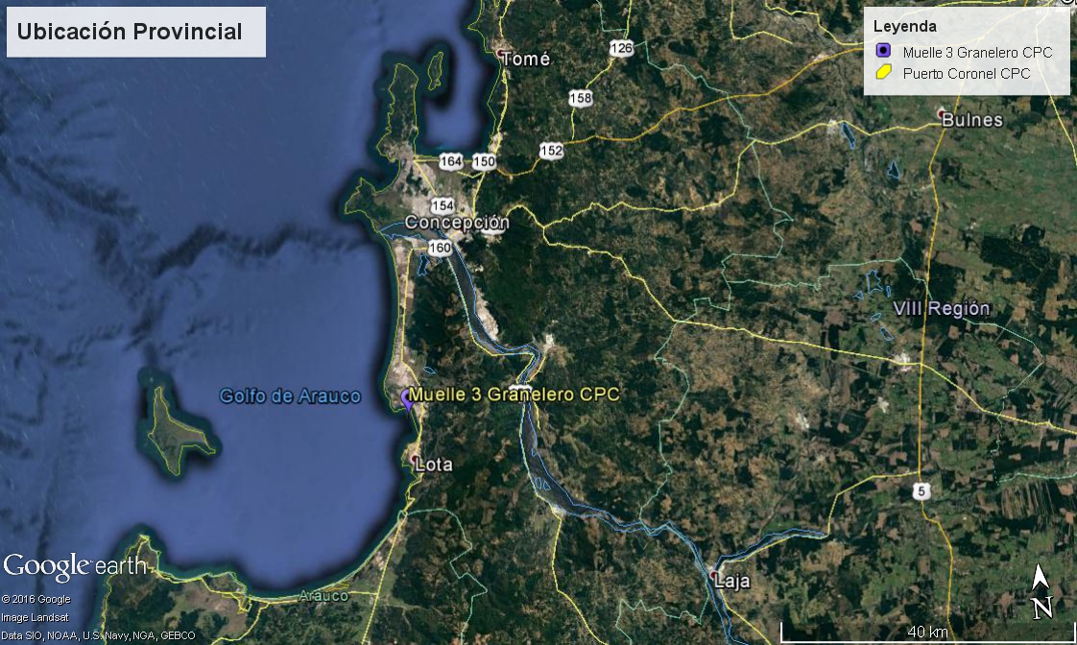

Figura 3. Mapa de ubicación comunal (Fuente: Elaboración propia utilizando la herramienta Google Earth).
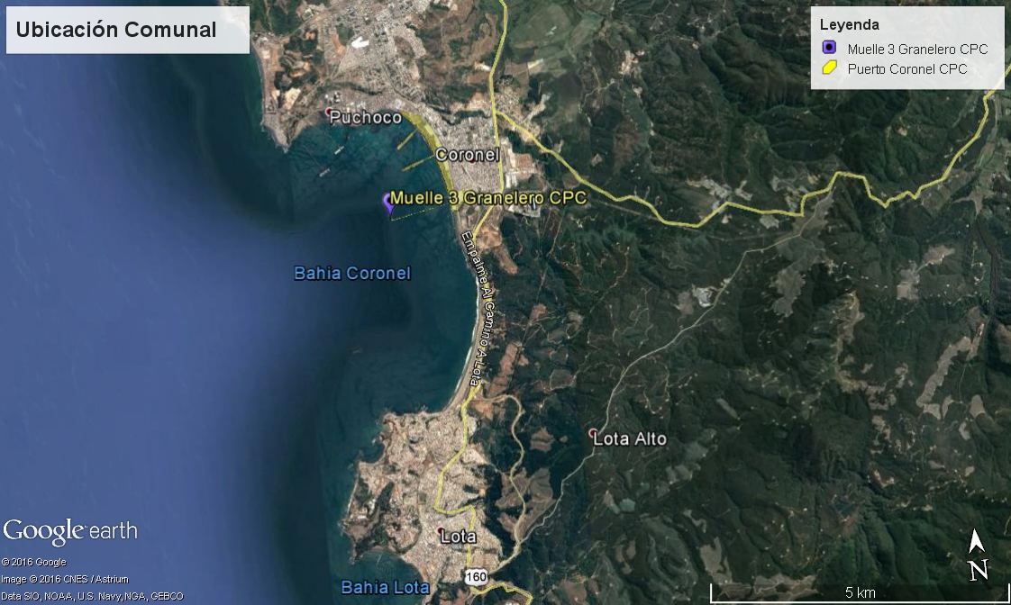
Coordenadas UTM de referencia (en DATUM WGS 84)
Datum: WGS84 | Huso: 18 | Coordenada Norte: 5908406 mS | Coordenada Este: 663711 mE
Ruta de acceso: Desde la ciudad de Concepción, tomar dirección al sur por avenida Jorge Alessandri hasta cruzar el río Biobío a través del puente Juan Pablo Segundo, para luego continuar por la Ruta CH-160 por un tramo de 15 km hasta llegar a la ciudad de Coronel. En Coronel se accede al recinto a través de la avenida Carlos Pratt González, en el sector Puerto.

Figura 4. Layout del proyecto (Fuente: Elaboración propia utilizando la herramienta Google Earth, 2016).

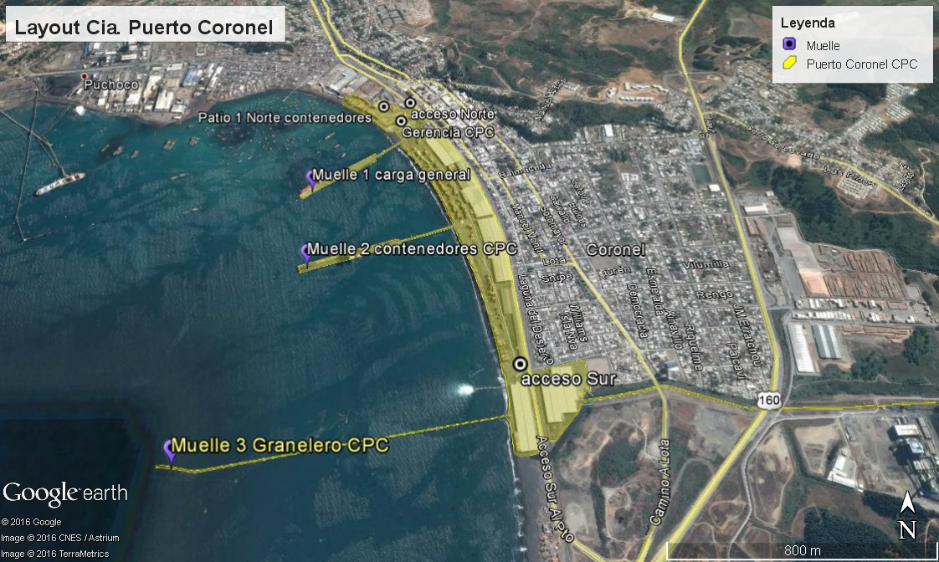

INSTRUMENTOS DE GESTIÓN AMBIENTAL QUE REGULAN LA ACTIVIDAD FISCALIZADA.

Identificación de Instrumentos de Gestión Ambiental que regulan la actividad, proyecto o fuente fiscalizada.
N° | Tipo de instrumento | N°/  Descripción | Fecha | Comisión / Institución | Nombre de la actividad, proyecto o fuente regulada | Comentarios | Instrumento fiscalizado
1 | RCA | 313 | 27-11-2000 | COREMA Biobío | AMPLIACIÓN MUELLE NORTE DEL PUERTO DE CORONEL | --- | Si
2 | RCA | 97 | 02-06-2003 | COREMA Biobío | Ampliación Muelle Sitio Cuatro | --- | Si
3 | RCA | 10 | 11-01-2007 | COREMA Biobío | CONSTRUCCIÓN MUELLE DE ATRAQUE SUR, PUERTO DE CORONEL | --- | Si
4 | RCA | 276 | 01-10-2007 | COREMA Biobío | Construcción Muelle Granelero, Puerto de Coronel, Comuna de Coronel. | --- | Si

ANTECEDENTES DE LA ACTIVIDAD DE FISCALIZACIÓN.

Motivo de la Actividad de Fiscalización.

Motivo:  De Oficio | Descripción del motivo:  De acuerdo a comunicación verbal realizada por personal de la Capitanía de Puerto de Coronel, dependiente de la Gobernación Marítima de Talcahuano, que informó situación de posible vertimiento de carbón mineral desde instalaciones del Puerto de Coronel, afectando el sector denominado Playa Blanca de la comuna de Coronel, se determina realizar una inspección de oficio.

Materia Específica Objeto de la Fiscalización Ambiental.

- Calidad de la columna de agua, sedimentos marinos y comunidades bentónicas

Aspectos relativos a la ejecución de la Inspección Ambiental.

Primer día de inspección

Fecha de realización:  08-06-2016 | Hora de inicio:  10:10 |  | Hora de finalización:  18:00
Fiscalizador encargado de la actividad:  Juan Pablo Granzow C. |  |  | Órgano:  Superintendencia del Medio Ambiente
Fiscalizadores participantes:  Hugo Ramírez Cuadra |  |  | Órganos:  Superintendencia del Medio Ambiente
Existió oposición al ingreso: NO |  | Existió auxilio de fuerza pública: NO
Existió colaboración por parte de los fiscalizados: SI |  | Existió trato respetuoso y deferente: SI
Entrega de antecedentes solicitados: SI |  | Entrega de acta: Sí (Ver ANEXO 1)
Observaciones: Esta actividad de fiscalización se originó de oficio.

Esquema de recorrido

Figura 5. Recorrido general de la inspección 08-06-2016 (Fuente: Elaboración propia utilizando la herramienta Google Earth).
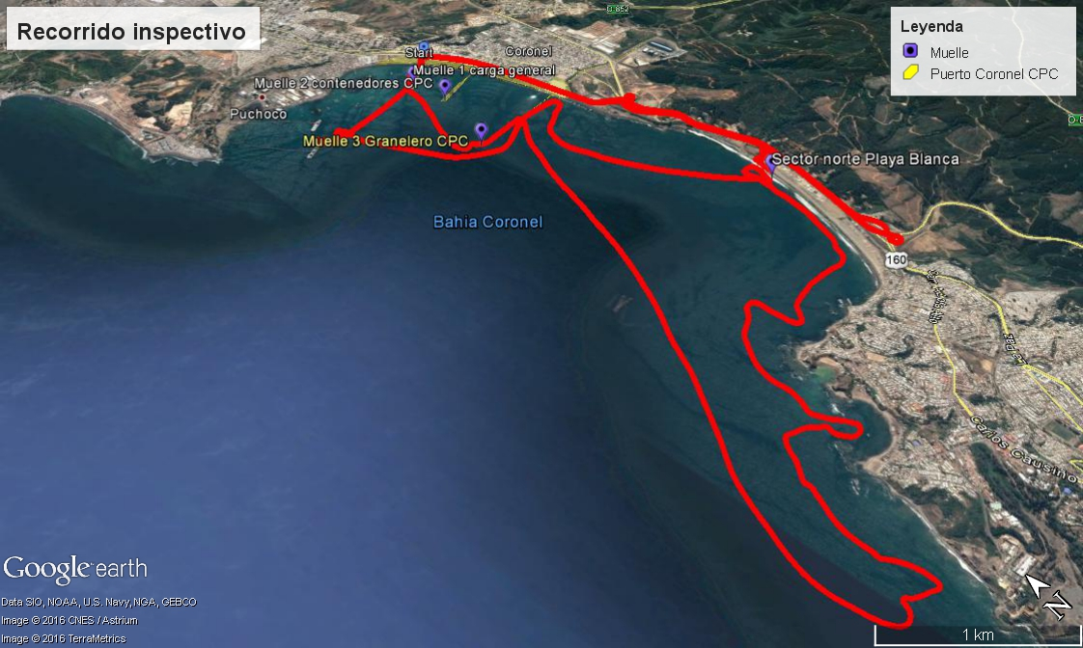

Figura 6. Recorrido de la inspección 08-06-2016 Sector Bha. Coronel (Fuente: Elaboración propia utilizando la herramienta Google Earth).

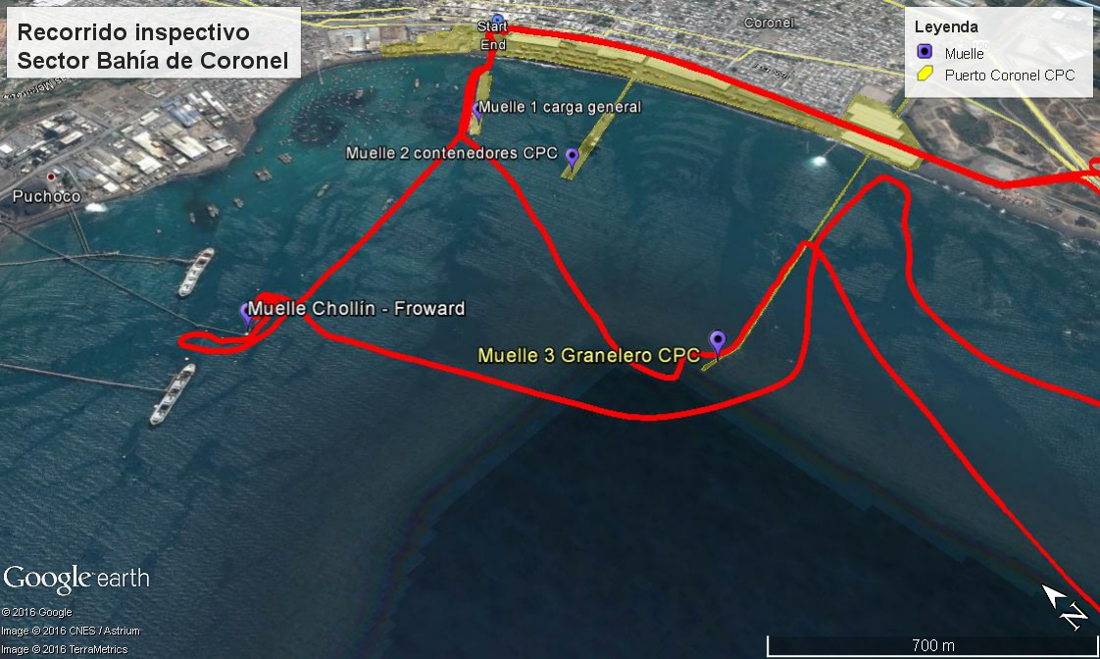

Figura 7. Recorrido de la inspección 08-06-2016 Sector Playa Blanca (Fuente: Elaboración propia utilizando la herramienta Google Earth).

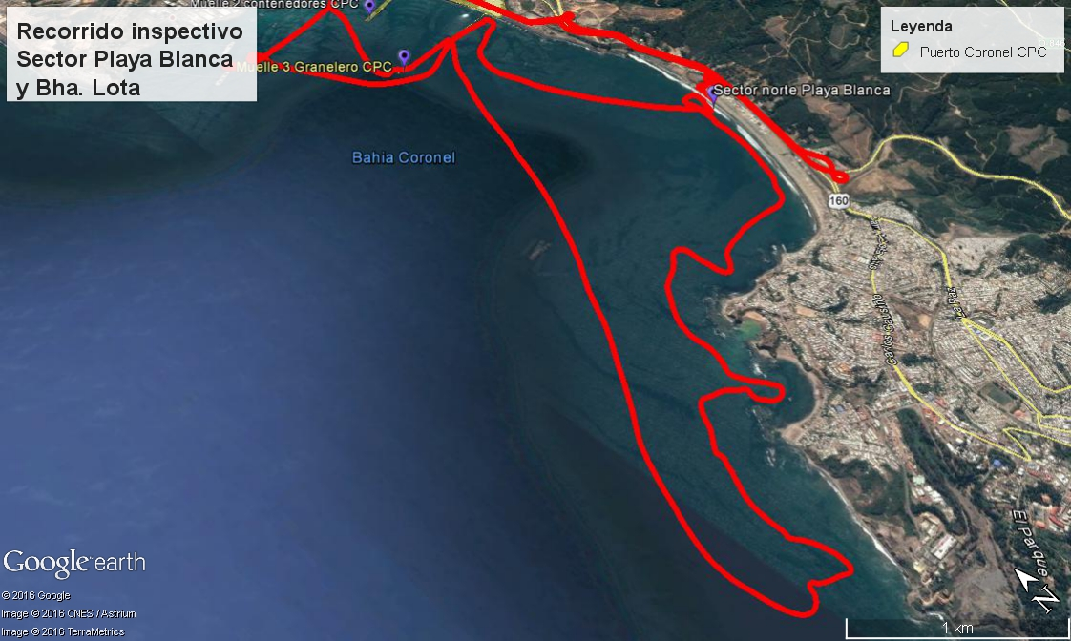

Detalle del Recorrido de la Inspección.

N° de estación | Nombre del sector | Descripción estación
1 | Oficinas Gerencia CPC | Oficinas administrativas de la Gerencia de Cía. Puerto de Coronel (CPC)
2 | Muelle 3 Granelero | Muelle granelero de la empresa CPC, que contempla en cabezo la zona de atraque y descarga mediante grúas de mandíbulas, cinta transportadora y estribo en playa donde descarga carbón a correa transportadora hacia CT Santa María.
3 | Muelle 1 Carga General | Muelle de loza con tránsito de camiones, que contempla en su estructura, 4 sitios de atraque para movimiento de carga general, incluidos rollizos, granos, chips de madera entre otros
4 | Borde Costero comuna Lota | Área costera de la comuna de Lota, fuera de la bahía de Lota por el sector Norte, que finaliza en el sector sur de Playa Blanca
5 | Sector Playa Blanca | Borde costero de baja pendiente denominado Playa Blanca, entre las comunas de Lota y Coronel
6 | Sector descarga Estero Manco | Punto de descarga o desembocadura del Estero El Manco, que presenta barra costera por efecto de arrastre de mareas. Corresponde al punto más sureño del Puerto de Coronel
7 | Muelle Granelero Chollín | Muelle granelero Portuaria Cabo Froward, que contempla en cabezo la zona de atraque y descarga mediante grúas de mandíbulas, cinta transportadora y estribo en playa donde descarga carbón a correa transportadora hacia CT Bocamina

Aspectos relativos al Seguimiento Ambiental

Documentos Revisados

Nombre de los informes revisados | Aspecto ambiental relevante | Código  SSA | Fecha de recepción documento | Observaciones | Periodo que reporta |  | Organismo encomendado | Organismo revisor | Estado de conformidad | N° de hecho constatado
 |  |  |  |  | Desde | Hasta
Informe del Programa de Vigilancia Ambiental de PUERTO DE CORONEL. Campaña Invernal. Bahía de Coronel, VIII Región | Aguas marinas  Comunidades marinas | 27556 | 11-11-2014 | Asociado a las RCAs 10/07, 276/07 y 313/00 | 01-01-2014 | 30-06-2014 | Directemar | SMA  DIRECTEMAR | Conforme | 2
Informe del Programa de Vigilancia Ambiental de Puerto de Coronel. Campaña Estival. Bahía de Coronel, VIII Región | Aguas marinas  Comunidades marinas | 32096 | 22-04-2015 | Asociado a las RCAs 10/07, 276/07 y 313/00 | 01-07-2014 | 31-12-2014 | Directemar | SMA  DIRECTEMAR | Conforme | 2
Programa de Vigilancia Ambiental de Puerto de Coronel, Campaña Invernal 2015. Bahía de Coronel, VIII Región | Aguas marinas  Comunidades marinas | 39052 | 29-09-2015 | Asociado a las RCAs 10/07, 276/07 y 313/00 | 01-01-2015 | 30-06-2015 | Directemar | SMA  DIRECTEMAR | Conforme | 2
Informe del Programa de Vigilancia Ambiental de Puerto de Coronel. Campaña invernal, año 2014. Bahía de Coronel, VIII Región CORREGIDO | Aguas marinas  Comunidades marinas | 43063 | 11-02-2016 | Ingresa corrección al informe asociado al SSA 27556 | 01-01-2014 | 30-06-2014 | Directemar | SMA  DIRECTEMAR | Conforme | 2
Informe del Programa de Vigilancia Ambiental de Puerto de Coronel. Campaña Estival 2014. Bahía de Coronel, VIII Región CORREGIDO | Aguas marinas  Comunidades marinas | 43064 | 11-02-2016 | Ingresa corrección al informe asociado al SSA 32096 | 01-07-2014 | 31-12-2014 | Directemar | SMA  DIRECTEMAR | Conforme | 2
Programa de Vigilancia Ambiental de Puerto de Coronel, Campaña Invernal 2015. Bahía de Coronel, VIII Región CORREGIDO | Aguas marinas  Comunidades marinas | 43067 | 11-02-2016 | Ingresa corrección al informe asociado al SSA 39052 | 01-01-2015 | 30-06-2015 | Directemar | SMA  DIRECTEMAR | Conforme | 2
Informe del Programa de Vigilancia Ambiental de Puerto de Coronel Campaña Estival 2016, Bahía de Coronel, VIII Región | Aguas marinas  Comunidades marinas | 45159 | 25-04-2016 | Asociado a las RCAs 10/07, 276/07 y 313/00 | 01-07-2015 | 31-12-2015 | Directemar | SMA  DIRECTEMAR | Conforme | 2

NOTA: Si bien existen tres informes fragmentados, que corrigen informes previos, debido a la relevancia de la información, se admitieron a trámite de examen de información.

HECHOS CONSTATADOS.

Calidad de la columna de agua, sedimentos marinos y comunidades bentónicas

Número de hecho constatado: 1 | Estación N°: 1, 2, 3, 4, 5, 6 y 7
Documentación solicitada y entregada:
- Copia digital de la Planificación Naviera del mes de Junio de 2016
- Copia digital de la Lista de chequeo del Muelle 3 antes de inicio descarga de fecha 03-06-2016
- Copia digital e impresa, firmada, del Informe de respaldo de las condiciones de operación del Muelle 3
- Registro de reparaciones de manteleta en sector Muelle 3
Exigencia:
RCA 276/2007, Considerandos 3.1.2, 3.2.2, 3.2.3 y 7.10
“3. Que según los antecedentes señalados en la Declaración de Impacto Ambiental y sus Adendas, el proyecto consiste básicamente en la construcción de un muelle de atraque mecanizado ubicado en el extremo sur de Puerto de Coronel con un sitio de atraque para naves de hasta 70.000 toneladas. El muelle tendrá una longitud de 1.000 m y estará conformado por un cabezo de aproximadamente 100 m de longitud apoyado sobre pilotes tubulares metálicos verticales e inclinados, donde se ubicarán cuatro tolvas de recepción del granel, y un puente de acceso de estructura metálica apoyada sobre pilotes de acero tubulares, hincados en el fondo marino, que une el cabezo con la costa. Considerando la posibilidad de que a futuro lleguen naves sin grúas, en el diseño del cabezo se ha considerado el espacio suficiente para la instalación futura de dos o tres grúas portuarias para realizar la descarga. (…)

Sobre el cabezo y el puente de acceso se instalará una cinta transportadora que llevará el producto descargado desde las tolvas hasta tierra firme, para ser transportado en forma continua por un circuito de cintas en tierra hasta las canchas de acopio de carbón en el recinto de la Termoeléctrica Coronel propiedad de la Empresa Colbún S.A.
(…)
3.1 Definición de sus partes, acciones y obras físicas
(…)
3.1.2.- Etapa de operación
La operación del muelle granelero permitirá descargar cerca de 1.700.000 toneladas de carbón mineral por año. Este movimiento de carga implicará la circulación de 3 naves mensuales con una permanencia promedio de 4 días por nave atracada en el muelle.
(…)
Para realizar la operación de descarga de productos desde las naves, se utilizarán las grúas de la nave o del muelle equipadas con palas tipo “almeja” que tomarán el producto desde las bodegas de la nave y lo depositarán en las tolvas del muelle. Para evitar que el derrame natural de esta operación caiga al mar frente a cada tolva se instalará una manteleta de lona sintética plastificada de 8 m de ancho adherida al muelle en un extremo y a la nave en el otro que recibirá los derrames. Esta manteleta deberá ser limpiada periódicamente y los derrames serán sacados de la manteleta y dispuestos manualmente sobre la cinta transportadora.
La cinta transportadora estará recubierta con un cobertor plástico resistente de policarbonato o metálico a lo largo de toda su extensión, con excepción de los tramos subterráneos, con el fin de evitar las emisiones fugitivas de partículas de polvo de carbón por efecto de la lluvia y/o el viento.
(…)

Planes de Contingencia:
DERRAMES DE HIDROCARBUROS
(…)
ROTURAS ACCIDENTALES DE CORREAS TRANSPORTADORAS (…)
- Al detectarse un desperfecto de esta clase, se detendrán las actividades de descarga
- Se informará al Gerente de Operaciones de la situación, activándose el Plan de Contingencia, lo que incluye una inspección ocular de todo el sistema
- Se informará a la Autoridad Marítima, a través de la Capitanía de Puerto de Coronel del desperfecto en el sistema
- Se procederá a identificar el punto de rotura, para detener una eventual situación de emergencia por vertido de carga
- Se procederá a reparar la cinta, con objeto de interrumpir por el menor tiempo posible el servicio.
- Una vez finalizadas las reparaciones, se procederá a una prueba del sistema en vacío, antes de proceder a la descarga.
- Se procederá a retirar la carga vertida en los puntos detectados.
- Las sustancias recuperadas, serán almacenadas en tambores metálicos cerrados, para su posterior disposición en sitio autorizado
(…)
FALLA EN LOS SISTEMAS MECÁNICOS DE LA CORREA TRANSPORTADORA
- Al detectarse un desperfecto de esta clase, se detendrán las actividades de descarga
- Se informará al Gerente de Operaciones de la situación, activándose el Plan de Contingencia, lo que incluye una inspección ocular de todo el sistema
- Se informará a la Autoridad Marítima, a través de la Capitanía de Puerto de Coronel del desperfecto en el sistema mecánico
- Se procederá a identificar el punto de falla o desperfecto, para detener una eventual situación de emergencia por vertido de carga, y determinar el procedimiento de mantención requerido
- Se procederá a reparar el sistema de la cinta, con objeto de interrumpir por el menor tiempo posible el servicio.
- Una vez finalizadas las reparaciones, se procederá a una prueba del sistema en vacío, antes de proceder a la descarga.
- Se procederá a retirar la carga vertida en caso de haber detectado algún punto de vaciado o derrame de carga.
- La sustancias recuperadas en tal caso, serán almacenadas en tambores metálicos cerrados, para su posterior disposición en sitio autorizado
(…)
SOBRELLENADO O DESALINEAMIENTO DE CORREA TRANSPORTADORA

- Al detectarse una falla de esta clase, se dentarán las actividades de descarga desde el buque
- Se informará al Gerente de Operaciones de la situación, activándose el Plan de Contingencia
- Se informará a la Autoridad Marítima, a través de la Capitanía de Puerto de Coronel por posibles derrames o vertimientos de exceso de carga en el sistema
- Se procederá a identificar el punto de vertimiento si lo hubiere, para detener la situación de emergencia por vertido
- Se procederá a retirar manualmente el exceso de carga de la cinta y las eventuales las sustancias derramas o vertidas por la falla.
- La sustancias recuperadas, serán almacenadas en tambores metálicos cerrados, para su posterior suposición en sitio autorizado
(…)
3.2 PRINCIPALES EMISIONES, DESCARGAS Y RESIDUOS DEL PROYECTO O ACTIVIDAD
(…)
3.2.2.- Residuos Líquidos
(…)
Por su parte, en esta misma etapa, se generarán residuos líquidos derivados de las operaciones de limpieza de la cinta transportadora. El punto de generación de dichas aguas, corresponde al funcionamiento de un sistema autolimpiante que tiene dos formas de operar dependiendo del tipo de carga movilizada: en seco a través de raspadores y en húmedo a través de un sistema de hidrolavado. El motivo de la limpieza, apunta a evitar la contaminación cruzada entre tipos de carga (carbón a otro de tipo orgánico), afectando la calidad del producto orgánico movilizado.
Es importante señalar que no todas las cargas requieren que la cinta haya sido lavada en húmedo, bastando en muchos casos una limpieza en seco (mecánica con raspadores).
Como este proyecto contempla una descarga de 800.000 toneladas/año de carbón en su primera etapa, lo que implica un uso de las instalaciones del orden del 20%, se ha planteado la posibilidad de poder utilizar el sistema para otros productos tales como granos (de trigo, cebada y soya), en cuyo caso será necesario lavar la cinta para no contaminar con carbón estos productos.
El Titular indica que el presente proyecto No contempla movilizar fertilizantes a través de este sistema de descarga. Por tal motivo, no se generarán riles con una alta carga orgánica disuelta que puedan requerir tratamiento secundario antes de su disposición.
(…)
Descripción del Sistema de Limpieza Dust Shark:
Este sistema de limpieza comprende un lavado en dos etapas, el cual resuelve los problemas generados por el polvo en los sistemas transportadores, toda vez que los raspadores convencionales no poseen un 100% de eficiencia al respecto.
(…)
ITEM | Descripción y/o Consideraciones de diseño
Manejo de Sólidos recuperados por limpieza en seco | Puesto que la limpieza en seco se realiza siempre, independientemente que se vaya a proceder a una limpieza húmeda final, el procedimiento seguido apunta a almacenar los residuos sólidos retirados por el sistema de raspadores, en contenedores tipo chute o tolva para su posterior entrega al cliente, ya sea reincorporándolos al procedimiento de descarga a través de la cinta, ya sea entregándoseles al final de forma directa.  Se debe considerar que los residuos sólidos resultantes de esta etapa son esencialmente PRODUCTO, y son de propiedad del mandante del servicio de descarga o carga
(…)
3.2.3.- Residuos sólidos
(…)
Durante la etapa de operación del muelle granelero, se generarán residuos sólidos de origen doméstico, aceites y lubricantes usados y repuestos de maquinarias y chatarras metálicas. El manejo de dichos residuos, la acumulación temporal y la disposición final, será igual que el descrito para la etapa de construcción.

Los residuos sólidos generados por las limpiezas en seco serán entregadas al cliente, propietario de la carga movilizada, y en el caso de los finos de carbón retirados mediante el Sistema de Limpieza Dust Shark y el posterior sistema de tratamiento de riles generado, estos serán entregados a Colbún S.A. para sus utilización como combustible de las centrales termoeléctricas.

En caso de presentarse inconvenientes asociados a dicha utilización, los residuos sólidos obtenidos en las limpiezas semestrales del sedimentador, podrán ser acumulados por un trimestre más en tolvas a la espera de su requerimiento, o en su defecto, en el peor de los escenarios, ser dispuestos finalmente a un relleno sanitario autorizado sanitaria y ambientalmente.

(…)
7. Sin perjuicio de lo hasta ahora señalado, para ejecutar el Proyecto "Construcción Muelle Granelero, Puerto de Coronel, Comuna de Coronel", el titular deberá cumplir las siguientes condiciones o exigencias ambientales: (…)
7.10. Se deberá garantizar que el transporte del carbón, será completamente hermético, con el propósito de evitar cualquier tipo de polución al Medio Ambiente.”

Hechos:
Siendo las 10:10 horas del día 08 de junio de 2016, en instalaciones de la Capitanía de Puerto de Coronel, se procede a sostener una reunión de coordinación con personal de la Armada de Chile encabezado por el Teniente Juan Pablo Leiva, Encargado de Intereses Marítimos de la Capitanía de Puerto de Coronel, y con el Subteniente Lucas Marino, de la dotación de la Capitanía de Puerto de Coronel. En dicha reunión, con motivo de aviso de posible derrame de carbón desde muelle granelero de la empresa CPC SA, se procede a planificar un recorrido inspectivo por el exterior de las instalaciones denominadas Puerto de Coronel, además de los sectores Bahía de Lota, Playa Blanca, Desembocadura estero El Manco y Muelle Chollín en la Bahía de Coronel.
Los antecedentes de la situación portuaria entre los días 7 y 8 de junio, fueron proporcionados por la Capitanía de Puerto de Coronel, con datos referenciales asociados a una investigación sectorial iniciada por la Armada el día 07-06-2016 sobre una eventual descarga de sustancias al medio marino.

Inspección Muelle 3
Siendo las 10:30 del día 08-06-2016 los fiscalizadores Sr. Juan Pablo Granzow Cabrera y Sr. Hugo Ramírez Cuadra, arribaron a Capitanía de Puerto Coronel, donde realizaron reunión de planificación para realizar inspección ambiental mediante uso de Lancha tipo Defender, la cual se realizaría en Bahía de Coronel.
Los fiscalizadores junto al Subteniente Lucas Marino y personal de la Defender PM2504, se embarcaron en dicha lancha de patrullaje desde el punto de embarque a un costado del Muelle Norte. Posteriormente realizaron un recorrido en los siguientes lugares:
En sector sur del Muelle 3, se realizó una inspección del Muelle Granelero desde el cabezo hacia el puente de unión. En este punto los fiscalizadores observaron la maniobra de desembarque de carbón mediante dos palas grúas a cuatro (4) buzones, descargando en los buzones dispuestos en el cabezo para su recepción de carga, alternándose entre buzones y posteriormente ser transferido a la cinta de transporte.

Los fiscalizadores observaron en el lugar que existían manteletas de material polietileno flexible, dispuestas para recepción de material en caso de caída durante el transporte desde la bodega del barco hasta el buzón ubicadas entre la borda de estribor del buque y los buzones.
Los fiscalizadores observaron también que en punto ubicado hacia el noreste del buzón ubicado más hacia vértice noreste del cabezo, la manteleta se encuentra suelta, por el borde que da hacia la loza de cabezo, y se encuentra colgando y sumergido en el cuerpo de agua marino.
Sin embargo observaron que existían manteletas dispuestas y operativas justo debajo del buzón en operación.

Los fiscalizadores realizaron recorrido de inspección del resto del muelle para verificar si existían coberturas de la cinta trasportadora que presenten fallas, roturas o caída de carga. Sin embargo, los fiscalizadores no observaron tramos de la cinta sin cobertura o fugas de carbón que se encontrasen dispuestas en la loza o en los chutes.

Se realizaron fotografías y georreferenciación de este sector.

Inspección Sector Bahía de Lota
Los fiscalizadores realizaron posteriormente un recorrido de inspección con dirección sur, hacia la localidad de Lota, para verificar si existían posibles marcas o trazas de polvo de carbón flotando en superficie, columna de agua o en borde costero.
Una vez realizado ese recorrido, la embarcación se dirigió hacia el norte navegando cercano a costa por el veril (profundidad) de los 15 metros, para evitar bajos.

Desde la embarcación tipo Defender utilizada, mediante cámara fotográfica CANON EOS REBEL T5 con lente zoom EF 70-300 mm de la misma marca, los fiscalizadores no observaron actividades o evidencias susceptibles de acreditar una eventual descarga de carbón hacia borde costero.
Se realizaron fotografías y georreferenciación.

Inspección Sector Playa Blanca, Playa Negra y Desembocadura Estero El Manco
Desde la embarcación, los fiscalizadores observaron el punto dónde personal de la Armada verificó con fecha 07-06-2016, la presencia de carbón mineral granulado en el sector de playa blanca. La información del punto de acumulación es entregada por el Subteniente Lucas Marino.
El examen del registro fotográfico permite constatar que el carbón mineral se encontraba disperso a todo lo largo de Playa Blanca, siendo observable una mayor concentración en el sector Norte de Playa Blanca, próximo a Playa Negra.
Desde la embarcación se observaron evidencias de movimientos de tierra por escarpe superficial, para limpieza. Según la información entregada por el Subteniente, éste declaró que existió limpieza con máquinas durante el día 07-06-2016, por parte de personal de la Ilustre Municipalidad de Coronel.

Luego, se realizó un recorrido inspectivo desde el mar, del sector denominado Desembocadura del Estero El Manco, para observar si en este cuerpo existiesen trazas de carbón. En el lugar, los fiscalizadores no observaron trazas ni acumulaciones de carbón en playa.

Se realizaron fotografías y georreferenciación.

Inspección Sector Muelle Chollín – Cabo Froward
Los fiscalizadores realizaron recorrido inspectivo por mar, entorno al Muelle Chollín de propiedad de Portuaria Cabo Froward, localizado en el sector norte de la Bahía de Coronel.

En dicho sector, los fiscalizadores observaron que al momento de la inspección, no había naves atracadas realizando movimiento de descarga de carbón, por ende las grúas, buzones y correa transportadora se encontraban sin operaciones.

De acuerdo a información proporcionada por el Teniente Juan Pablo Leiva, de la Capitanía de Puerto de Coronel, el día 07-05-2016 a las 20:00 horas, la M/N Globe Pegasus de bandera China, desatracó del Muelle Chollín, habiendo finalizado las operaciones de desembarque de carbón aproximadamente entre las 18:00 y 19:00 horas. La embarcación había recalado en Muelle Chollín a las 09:30 del día 30-05-2016.

Desde la embarcación los fiscalizadores observaron que existían acumulaciones superficiales de carbón en las estructuras de soporte y superficies del muelle, como lozas, protecciones y estructura de acero (pilotes) del muelle. Los fiscalizadores observaron la existencia de tramos de la cinta transportadora ubicada en el cabezo del muelle, sin cobertura de protección. En este punto los fiscalizadores observaron la acumulación de carbón derramado en loza y marcas de carbón en pilotes del cabezo.

Se realizaron fotografías y georreferenciación.
El examen de información del registro fotográfico permite concluir que las marcas de carbón en los pilotes del cabezo del muelle, corresponden a material flotante que se adhirió a las estructuras metálicas. Sin embargo, aun cuando se observó la presencia de carbón derramado fuera de la cinta transportadora, no se constató el derrame de dichos carbones a las aguas de la bahía.

Inspección por tierra del Sector Playa Blanca
Pasadas las 12:30 horas, los fiscalizadores decidieron volver al punto de embarque y Capitanía de Puerto Coronel, para posteriormente realizar inspección del punto dónde se pudo observar la acumulación de carbón granulado, específicamente en sector norte de Playa Blanca de Coronel.

En este punto los fiscalizadores realizaron una medición del área afectada mediante uso de GPS además de realizar registros fotográficos del área afectada.
Los fiscalizadores observaron que existía un punto donde se constató una mayor acumulación del carbón en playa (entre alta y baja mareas), el cual fue escarpado mediante uso de maquinaria pesada, observándose las huellas y trazas del carbón presente y de los sectores donde fue removido.

Por lo anterior los fiscalizadores no pudieron determinar la magnitud en volumen de los depósitos de carbón en playa que habrían varado en Playa Blanca.
Sin embargo, los fiscalizadores al observar el material depositado en la playa in situ, constatan que el carbón se encuentra meteorizado y húmedo. Además observan que el grano tiene una granulometría de tipo arena gruesa, sin observar granos de mayor diámetro, gravas, escorias o bolones.
Por otra parte los fiscalizadores observan que los depósitos se encuentran asociados a las líneas de marca de la última marea alta. Es decir se observaba detritos marinos, trozos y restos de crustáceos y además de trozos de algas en estas marcas.

Se realiza registro fotográfico y georreferenciación de los sectores e instalaciones inspeccionados.

Reunión de inicio y término en dependencias de Cía. Puerto de Coronel
Siendo las 15:30 horas, se realizó el ingreso a las instalaciones de Compañía Puerto de Coronel (CPC). En las oficinas de la Gerencia, sector Operaciones Portuarias, se sostiene reunión inicial junto a la Srta. Katia Ritter Gutiérrez, ingeniera civil ambiental, Encargada Ambiental del Departamento de Personas de Compañía Puerto de Coronel S.A. (CPC). Se procedió a explicar los alcances de la fiscalización programada para dicho día, y a realizar entrevista inicial consultando antecedentes.

Se le informó a la Srta. Ritter, que la fiscalización programada obedeció a una actividad de oficio, con motivo de derrame de carbón mineral en sector Playa Blanca. Adicionalmente, de acuerdo a la planificación, se contempló abordar aspectos operacionales de los tres muelles más patio de maniobras.
Consultada respecto de la ocurrencia de algún incidente durante las operaciones de descarga en el Muelle Granelero 3, actualmente en proceso de descarga de carbón desde embarcación de bandera panameña “M/N Hong Sheng”, ésta declaró que a la fecha no se habían registrado contingencias que involucrasen derrames de carbón desde dicha embarcación mientras se movilizaba hacia los buzones de descarga del muelle.

Consultada la Srta. Ritter respecto de similar situación (vertimiento de carbón) desde los buzones, desde la cinta transportadora o desde alguno de los chutes existentes hasta la transferencia en el estribo del muelle, y de ahí hacia la correa transportadora subterránea, ella declaró que tampoco se han registrado incidentes que reportar.

Consultada respecto de algún incidente asociado a la correa transportadora instalada desde el estribo del muelle hasta las instalaciones de la CT Santa María de la empresa COLBUN SA, ella declara que no se habían registrados incidentes en los últimos 5 días previos a la inspección.

- Consultada respecto de información asociada al procedimiento de inspección de la cinta transportadora en Muelle 3, antes del inicio de las operaciones de descarga de la M/N en operación, la Srta. Ritter declaró que se realizó dicho chequeo inicial, procediendo a entregar una copia impresa de dicho procedimiento de verificación efectuado el día 03-06-2016 por personal de la empresa, de acuerdo a Protocolo de Inspección de la cinta transportadora.
Por lo anterior, se solicitó entrega de copia digital de dicho chequeo, en un plazo de 5 días hábiles a la SMA.

- Consultada respecto a las operaciones en los Muelles de Contenedores y de Carga a Granel respecto de la ocurrencia de incidentes que involucrasen vertimientos a la bahía de carga, ella declaró que entre los días 03-06-2016 a la fecha, no habían ocurrido vertimientos que reportar. En ese momento, el Muelle 2 se encontraba con movimiento de carga a buque porta-contenedores, en tanto el Muelle 1 se encontraba a la espera de embarcación.

- Respecto de las maniobras u operaciones ejecutadas en el patio de maniobras existente frente a los estribos de los muelles 1 y 2 de CPC, la Sra. Ritter informó que se realizan regularmente las siguientes acciones y maniobras:
  - Acopio de contenedores, Reefers, y containers para despacho a Muelle 2.
  - Acopio de contenedores vacíos, Reefers, y containers para despacho hacia antepuerto sector El Manco.
Respecto de las maniobras que se están realizando en el Patio Norte, ella declaró que solo se estaban realizando maniobras de acopio y despacho de contenedores, para reparación y lavado, sin transferencia de carga.

Consultada la Srta. Ritter, respecto de las manteletas instaladas entre la borda de estribor del barco en Muelle 3 y los buzones de carga de la cinta transportadora, se le consultó por el motivo que justificaba que la primera manteleta instalada bajo el radio de giro de la primera grúa, se encontrase colgando hasta el nivel del agua, declarando ella que consultado el Operador de Nave Sr. Andrés Contreras, éste le habría señalado que por condiciones de viento en el sector del cabezo del muelle, dicha manteleta se habría desprendido, siendo en esos momentos reparada por personal de la empresa. Se indicó que el personal de la SMA observó que a partir de la segunda manteleta, estas se encontraban correctamente instaladas entre la borda del barco y la plataforma del cabezo del Muelle 3, frente a los 4 buzones.

Al finalizar la reunión, se informó que la inspección en terreno fue ejecutada con apoyo de la Armada Chile, mediante embarcación tipo Defender, no siendo necesario en esta oportunidad realizar un recorrido por el interior de las instalaciones.

La Srta. Ritter procedió a hacer entrega de copia de los siguientes documentos:
- Copia impresa de la Planificación Naviera del mes de Junio de 2016
- Lista de chequeo del Muelle 3 antes de inicio descarga de fecha 03-06-2016
- Informe de respaldo de las condiciones de operación del Muelle 3
Se informa que todos los puntos inspeccionados fueron fotografiados y georreferenciados.

Continuación, se procede a efectuar el examen de información, de los documentos requeridos durante la inspección ambiental:

Examen de información:

- Copia impresa de la Planificación Naviera del mes de Junio de 2016
De acuerdo a lo requerido, el titular CPC remitió la planificación naviera para el mes de junio de 2016, sin incluir la información relativa a la moto nave Hong Sheng, que se encontraba atracada al Muelle Granelero desde el 06-06-2016 a las 06:15 hrs AM. Sin perjuicio de lo anterior, dicha información fue proporcionada por personal de la Autoridad Marítima durante la inspección ambiental.

En dicha planificación, se constata que las restantes embarcaciones, tenían como destino los muelles norte y sur de CPC, y no el Muelle 3 Granelero por lo que quedaba del mes de Junio.

- Lista de chequeo del Muelle 3 antes de inicio descarga de fecha 03-06-2016
El titular remitió copia de la lista de chequeo inspectivo desarrollada para el Muelle Granelero N° 3.
En esta, se constata que se realizó una inspección previa al arribo de la M/N Hong Sheng, con fecha 03-06-2016, donde se detectaron deficiencias menores como falta de cuerda adicional, o que los baños del personal no contaban con jabón.

Sin perjuicio de lo anterior, se constata que dicha ficha o lista de chequeo, fue diseñada para evaluar las condiciones de sanidad y salud ocupacional del personal del muelle, y no se fue desarrollada para evaluar las condiciones de control y manejo de emisiones ambientales, como derrames de carbón al mar.

- Copia firmada de Informe de respaldo de las condiciones de operación del Muelle 3
La empresa con fecha 08-06-2016, elabora Informe de respaldo de las condiciones de operación del muelle 3, asociado a las operaciones de descarga de carbón de la MN Hong Sheng, afirmando que no han existido derrames o caída de producto al mar que dañe el medio ambiente.
De igual forma, afirman haber tomado todas las medidas necesarias para mitigar cualquier derrame de carbón al mar. Se adjuntan a dicho informe firmado por el Sr. Juan Ruiz C., del Departamento de Graneles de Cía. Puerto de Coronel S.A., imágenes comentadas de las manteletas instaladas entre la borda de la MN y el muelle, específicamente en el área de traslado desde bodegas a buzones/tolvas de carga de la cinta transportadora. Estas imágenes concuerdan con lo observado por los fiscalizadores

En relación a las imágenes que muestran las áreas y superficies de la plataforma del cabezo del muelle granelero, así como las cucharas de descarga y su hermeticidad, éstas no fueron referenciadas en fecha, por lo que no es posible constatar que estas imágenes correspondan a la revisión efectuada con fecha 08-06-2016. De igual forma, no se cuenta con alguna referencia que permita asegurar que las cucharas de mandíbulas usadas para descarga de carbón desde bodegas del barco, hayan sido fotografiadas con carga en su interior, o en su defecto al momento de descargar la MN Hong Sheng.

- Registro de reparaciones de manteleta en sector Muelle 3
La empresa remite un informe de respaldo denominado “Medidas Correctivas” de fecha 08-06-2016 asociado al estado de una de las manteletas del Buzón 1 en Muelle Granelero, no instalada según la empresa, en radio de giro de la Grúa.
En dicho informe reportan que a las 17:20 hrs del día 08-06-2016, se solicitó realizar inspección visual y ejecutar medidas correctivas inmediatas en caso de encontrarse alguna irregularidad. El registro gráfico que acompaña el reporte, muestra la manteleta no sujeta a la plataforma del muelle; sin embargo, no indica si se ejecutó alguna medida correctiva.

Adicionalmente, la Gobernación Marítima de Talcahuano dependiente de la Armada Chile, remitió a esta superintendencia una copia del Reporte de Meteorología de la Bahía de Coronel, para el periodo 05 al 08 de Junio del 2016, el que se procede a analizar a continuación:

- Reporte de Meteorología de la Bahía de Coronel, para el periodo 05 al 08 de Junio del 2016, emitido por DIRECTEMAR (Gobernación Marítima de Thno)
Dicho reporte elaborado por la Armada de Chile, incluye datos como dirección y velocidad del viento, cielo y visibilidad, temperatura y presión ambiental, además de la condición de mar de viento, registrados cada 6 horas, a partir de las 02:00 horas AM del día 05-06-2016.
En el ANEXO 6, se presenta una copia del Reporte de Meteorología de la Bahía de Coronel, para el periodo 05 al 08 de Junio del 2016, conteniendo los datos analizados.

A continuación se presenta un gráfico circular, que muestra las direcciones del viento dominantes (en función de su procedencia), respecto de su porcentaje de dominancia, para el periodo 05 al 08 de junio de 2016.

Dicho gráfico fue construido por la SMA, con base en los datos reportados por la Armada de Chile.

GRAFICO 1: Gráfico de distribución porcentual de la Dirección del Viento (%WD)

Día | 05-06-2016 |  |  |  | 06-06-2016 |  |  |  | 07-06-2016 |  |  |  | 08-06-2016
Hora | 02:00 | 08:00 | 14:00 | 20:00 | 02:00 | 08:00 | 14:00 | 20:00 | 02:00 | 08:00 | 14:00 | 20:00 | 02:00 | 08:00 | 14:00 | 20:00
Visibilidad (km) | 10 | 10 | 10 | 10 | 10 | 10 | 10 | 10 | 10 | 10 | 10 | 10 | 10 | 10 | 10 | 10
Cielo ⁽¹) | Desp | Desp | Parcial | Parcial | Parcial | Cub | Cub | Cub | Cub | Parcial | Parcial | Parcial | Parcial | Desp | Desp | Desp
Temperatura (°C) | 7,1 | 8,1 | 12,0 | 8,0 | 7,0 | 7,0 | 12,6 | 11,4 | 7,2 | 6,5 | 13,5 | 10,7 | 7,2 | 12,5 | 14,7 | 9,6
Presión (Hpa) | 1023 | 1024 | 1023 | 1023 | 1025 | 1026 | 1028 | 1028 | 1028 | 1028 | 1028 | 1028 | 1027 | 1026 | 1024 | 1024
Viento | 180° | 180° | 300° | 160° | 150° | 340° | 220° | 100° | 100° | 110° | 240° | 70° | 120° | 180° | 180° | 180°
Velocidad (nudos) | 1 | 1 | 6 | 2 | 3 | 4 | 1 | 1 | 2 | 1 | 4 | 3 | 10 | 1 | 2 | 3
Mar de Viento | Calma | Calma | Llana | Llana | Llana | Llana | Llana | Llana | Llana | Llana | Llana | Calma | Calma | Calma | Calma | Calma
Nota (1): Las condiciones son las siguientes: Desp: Despejado; Cub: Cubierto; y Parcial

El análisis de dicho gráfico muestra que la dirección del viento dominante, provino del cuadrante Sur (S) al SSE como primera dominancia (43%), para luego provenir del cuadrante Este (E) al ESE con un porcentaje de 25%.

En general, las condiciones meteorológicas reportadas fueron de mar Calma a Llana, con parte del día 06-06-2016 Cubierto. La presión atmosférica se encontró siempre sobre los 1023 Hpa, y con visibilidad de 10 Km.
Por lo anterior, no se constatan episodios de mal tiempo (que hayan provocado marejadas o marejadillas), incrementándose la velocidad del viento por 24 horas entre los días 5 de junio en la tarde, hasta la mañana del 6 de junio siguiente entre 2 y 6 nudos.

- Reporte de resultados de análisis del carbón muestreado por personal de la Capitanía de Puerto de Coronel (Gobernación Marítima de Thno)
La Armada de Chile, con fecha 07-06-2016, procedió a realizar un muestreo dirigido al acopio existente en el intermareal de Playa Blanca, así como al carbón contenido en las bodegas de las MN Global Pegasus, MN Hong Sheng, y MN Zhong Hai Chang Yung, todas presentes en la Bahía de Coronel al momento de la aparición del carbón en Playa Blanca.
Dichas muestras fueron remitidas al laboratorio del Instituto de Geología Económica Aplicada de la Universidad de Concepción, para su análisis físico, con objeto de verificar o descartar alguna similitud entre las muestras colectadas en los barcos, y el carbón muestreado en playa.

En los ANEXOS 4y 5, se presenta una copia del Reporte de Resultados elaborado por la Universidad de Concepción, y remitido por la Armada, conteniendo los datos analizados y resultados obtenidos.
Se señala que fueron efectuados los análisis mediante secado de muestras, tamizado, examen de microscopía óptica bajo luz reflejada, y medición de reflectancia de la vitrinita (R₀).

Las conclusiones informadas por la Universidad de Concepción de fecha 14-09-2016 (OT GEA 46-2016) señalan que:
- Se observan diferencias de color entre las muestras de los barcos (M1, 2 y 4: carbones de color gris oscuro, negruzco o parduzco según sea el caso) respecto de la colectada en playa (M3: partículas carbonosas de color negro brillante, tamizada para separar 4 fracciones de diferente tamaño). Además en la muestra procedente de la playa, se reconocen partículas combustionadas, del tipo ceniza de fondo.

- El estudio petrográfico indica que las muestras de los barcos están compuestas de partículas de carbón sin combustionar. En cambio, la muestra procedente de Playa Blanca Norte, muestra predominio de partículas de carbón sin combustionar y escasas partículas con evidencias de combustión industrial del tipo cenizas de fondo de una planta termoeléctrica.

- Los resultados del estudio de Reflectancia de Vitrinita (R₀), pueden ser usados como trazadores. La muestra 3 procedente de sector Playa Blanca, es la que presentó mayor rango, con el mayor valor medio de R0, lo cual permite clasificarla como Carbón Bituminoso Alto en Volátiles B. Le sigue en rango la muestra 2 procedente del barco Hong Sheng, que corresponde a Carbón Subbitominoso A.

En tanto las muestras 1 y 4, procedentes de los otros dos barcos, fueron clasificadas como Carbón Bituminoso B, con valores promedio de R0 muy similares, por lo que se puede suponer que proceden de un mismo yacimiento. La marcada diferencia de rango R0, entre las muestras recolectadas en Playa Blanca con aquellas procedentes de los 3 barcos, permite descartar alguna afinidad, en cuanto a procedencia y edad. En otras palabras, el estudio concluye que los carbones de los barcos no son la fuente de procedencia del carbón de Playa Blanca.

A continuación, se presentan los histogramas de las mediciones de R0 en las 4 muestras estudiadas, M1, M2 y M4 (barcos) y M3 (Playa Blanca Norte)

Por lo anterior, se constata que No existe relación entre el carbón encontrado en sector Playa Blanca Norte, con los carbones muestreados en las bodegas de los barcos presentes en la Bahía de Coronel.

- Análisis de deriva costera con base en meteorología reportado por la Armada de Chile
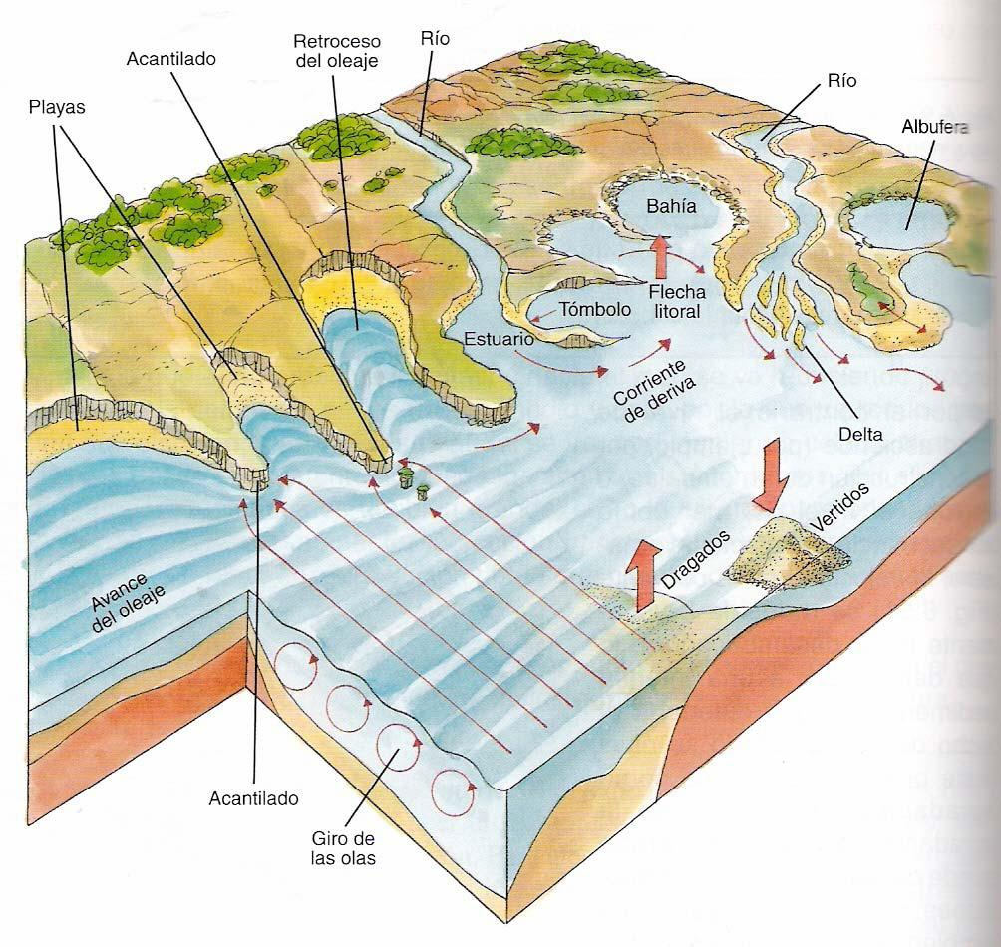

La imagen anterior muestra de forma genérica, los diferentes tipos de procesos costeros, definidos por la dirección de las corrientes costeras, la dirección del viento y las irregularidades del borde costero, que determinan la formación de playas, acantilados, bahías, tómbolos, barras entre otros, y en consecuencia los puntos de acumulación de sedimentos, y en consecuencia las batimetrías asociadas.

En este caso, se identifican una serie de fenómenos característicos que determinan el comportamiento de la línea costera en periodos calmos (sin tormentas).
Estos son:
- MAR DE VIENTO: Causada por el efecto del viento sobre la superficie del mar. Es el oleaje que se produce en el mismo lugar donde sopla el viento que lo genera. Es un oleaje desordenado en donde la distancia entre la cresta de una ola y la siguiente varía, al igual que la altura. Cuando el viento sopla hacia la costa, "empuja" superficialmente el agua hacia la tierra elevando el nivel del mar. Cuando sopla hacia el mar desde la costa, el "empuje" es contrario, disminuyendo la altura de la ola y el nivel que alcanza la ola al romper en la línea de playa.

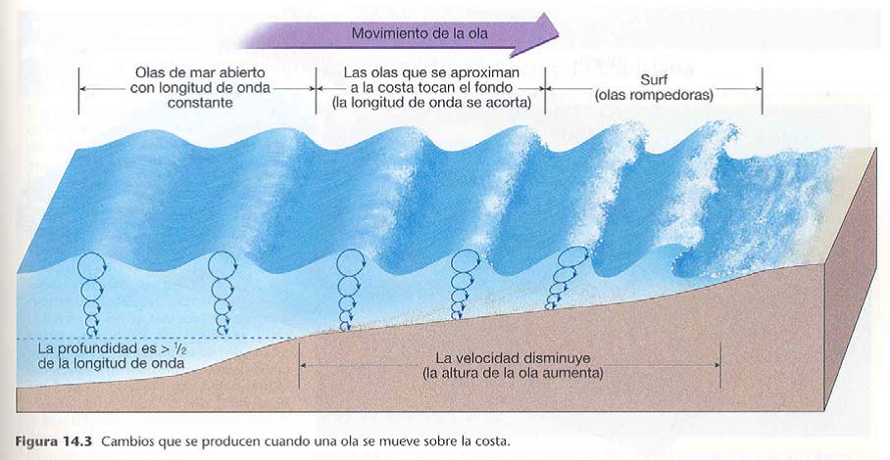
- OLEAJE: El oleaje son ondas que viajan por la superficie del mar y son originadas por los vientos y corrientes. Estas ondas adoptan la misma dirección del viento y/o de las corrientes que las originan y cuánto más fuerte y duradero sea el viento, mayor altura adquiere la ola. La rompiente se origina por efecto de la disminución en la profundidad al acercarse a la línea de playa, combinada con el efecto de la corriente de retorno, que disminuye la velocidad de la masa de agua en su parte próxima al fondo.

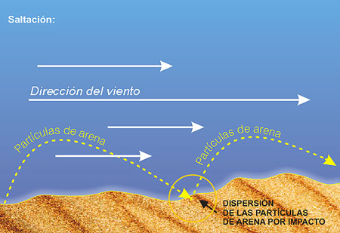
- CORRIENTE DE RETORNO: El agua de la rompiente drena hacia la zona profunda nuevamente en forma de corrientes de retorno perpendiculares a la costa, que forman canales en el banco de arena. Este tipo de corriente y contracorriente asociada al avance y retroceso del oleaje, genera un transporte Transversal a la línea de playa.

- CORRIENTE DE DERIVA COSTERA: Son corrientes marinas más o menos paralelas a la línea de costa, que transportan materiales a lo largo de la costa. Su origen puede estar asociado al mar de fondo (corrientes subsuperficiales) o al mar de viento (corrientes superficiales de origen eólico). Este tipo de corriente origina un Transporte de tipo longitudinal, paralelo a la línea de playa, que origina saltos con arrastre de sedimentos.

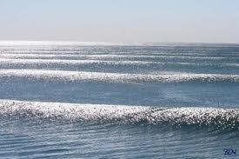
- MAR DE FONDO: Es el oleaje que se propaga desde una zona generadora. Son olas que ya no están bajo la influencia del viento que las originó.
Son olas de altura y período regulares, que se hacen visibles al disminuir la profundidad de fondo, al acercarse al borde costero (trenes de olas).

- CORRIENTE LITORAL: Cuando el oleaje llega oblicuo a la costa, el agua que se acumula delante de él, fluye paralelo a la costa en el mismo sentido en que rompe la ola. Esta corriente está determinada por el vector de incidencia del Oleaje (y su magnitud relacionada directamente a la intensidad del viento que la determina), y el vector definido por la Corriente de Retorno o Resaca.
Como resultado, se origina un comportamiento costero tipo ZIG-ZAG.

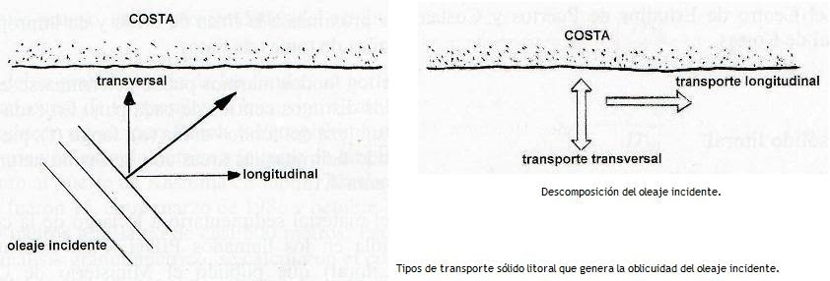

A continuación se presentan dos infografías que explican lo señalado anteriormente en líneas generales:
Arrastre de sedimentos por oleaje eólico y corriente lateral
Los trenes de olas por efecto del viento, se aproximan a la línea de costa de forma oblicua. Al disminuir la profundidad, las fuerzas de corte (y de arrastre) se incrementan, como resultado de la turbulencia generada por la rompiente, con un vector de incidencia diagonal a la línea de playa.
La resaca de dicho oleaje, retrocede de forma perpendicular a la línea de playa, siendo empujado el sedimento por la corriente costera paralela a la línea de playa. De ahí surge el desplazamiento a saltos del sedimento del tipo ZIG-ZAG.
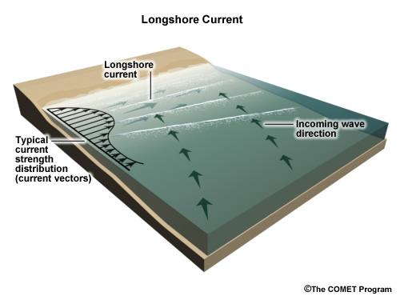

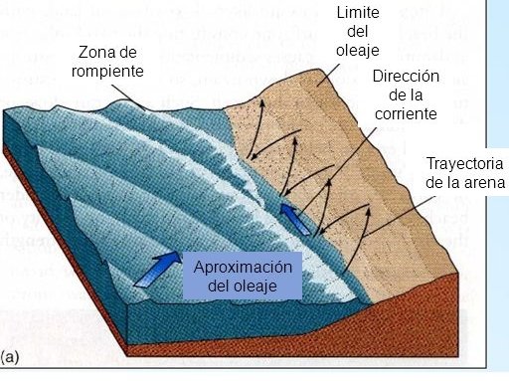

Ahora bien, en el caso del sector de Playa Blanca, entre las comunas de Coronel y Lota, los fiscalizadores observaron un fenómeno característico de arrastre de sedimentos por combinación de oleaje superficial hacia el sector Norte, provocado por efecto del viento dominante (Viento Sur), su retroceso perpendicular a la línea de playa y la incidencia de corrientes de deriva costera subsuperficial/superficial paralelas a la línea de costa en dirección de Sur a Norte. En la siguiente imagen, se explica lo anterior, indicando mediante flecha azul, la dirección del viento dominante para dicho periodo de tiempo.
En amarillo se muestran las corrientes subsuperficiales características de este sector de la Bahía de Coronel que determinan la deriva. La flecha amarilla más cercana a la costa, corresponde a la Corriente longitudinal Costera. En tranto, las flechas rojas muestran el efecto de arrastre a saltos del sedimento, por efecto de los vectores característicos del oleaje rompiente y resaca en el sector de Playa Blanca (Ver Fotografía 14).

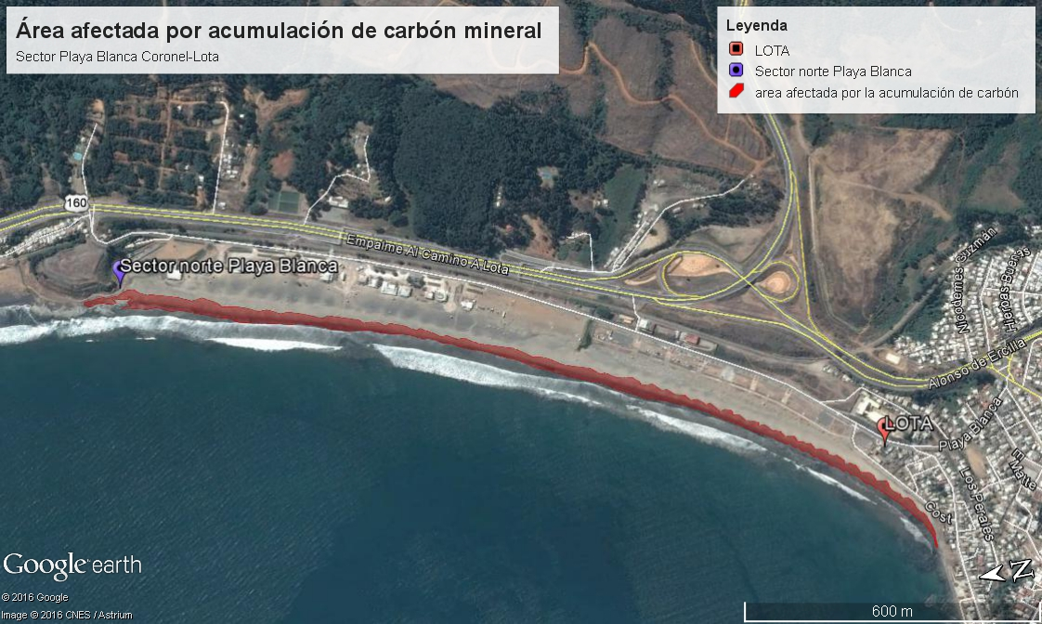

Por lo anterior, la mayor acumulación registrada de carbón arrastrado por oleaje en Playa Blanca durante este evento, se observó en el sector Norte, constatándose un gradiente de carbón en el intermareal, que aumentaba progresivamente desde el sector de Lota en dirección a Coronel (Ver Fotografías 13 a la 16).

Conclusiones generales del Hecho

Con base a los antecedentes recopilados en terreno, y al examen de la información remitida por el titular vía requerimiento de información formulado directamente mediante acta de inspección del día 08-06-2016, el análisis efectuado tanto por la Armada de Chile a través del Instituto de Geología Económica Aplicada de la Universidad de Concepción, como por examen de información efectuado por la SMA, se concluye que el carbón observado en el sector denominado Playa Blanca Norte, no procede de ninguna de las embarcaciones presentes en la Bahía de Coronel entre los días 05 al 08 de junio de 2016.

Por lo anterior, y debido a:
- La disposición del carbón derramado a lo largo de Playa Blanca observada por los fiscalizadores, y su mayor acumulación en el sector Norte, próximo a Playa Negra, respecto de la acumulación observado en el sector Sur en la comuna de Lota.
- El uso intensivo de la bahía por más de 150 años para el movimiento de carbón procedente de las minas de carbón de Lota, procesos iniciados a partir de 1844)
- La presencia natural de carbón mineral en el fondo marino del Golfo de Arauco, característica compartida con los sedimentos de las Bahías de Coronel y Lota
- Los registros de vientos dominantes procedentes del Sur, con un rango de vientos entre el ESE y el SSW para el periodo del 05 al 08-06-2016

Se concluye que el derrame de carbón constatado en Playa Blanca entre el 06-06-2016 y el 08-06-2016, entre las comunas de Coronel y Lota, no se encuentra asociado a las actividades de descarga y transporte de carbón mineral efectuadas por los muelles graneleros de Cía. Puerto de Coronel S.A., o por el muelle Chollín de la Portuaria Cabo Froward, ambos dentro de la Bahía de Coronel, teniendo como posible origen, algún punto ubicado al suroeste del sector denominado Playa Blanca, entre las comunas de Coronel y Lota.

Registro
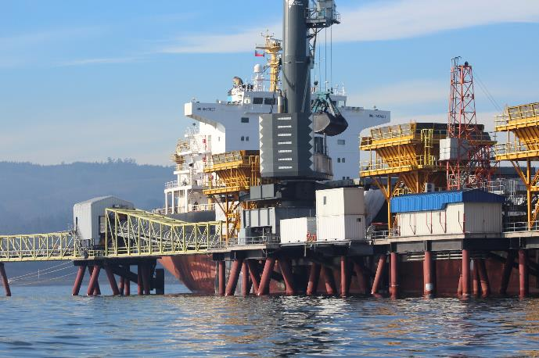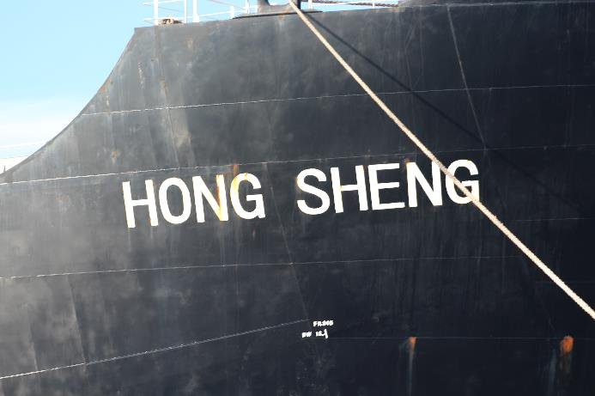
Fotografía 1. | Fecha: 08-06-2016
Coordenadas DATUM WGS84 HUSO 18 | Coordenada Norte: 5898903 mS | Coordenada Este: 663811 mE
Descripción de medio de prueba: En las imágenes captadas durante la fiscalización de junio pasado, se observa a la M/N Hong Sheng, atracada al Muelle Granelero de CPC, realizando faenas de descarga de carbón desde sus bodegas, hacia sistema de cinta transportadora que conecta con las instalaciones del CT Santa María, en el sector del Fundo El Manco, comuna de Coronel.

Se verifica que al momento de la fiscalización, la cinta y grúas se encontraban en operación.

Registro
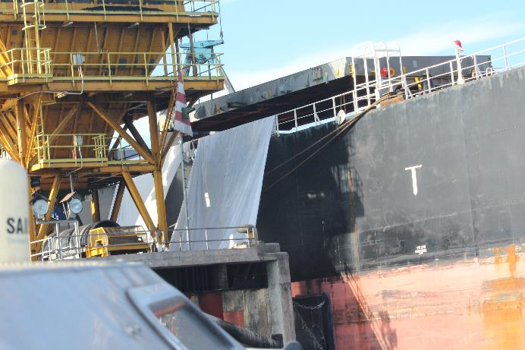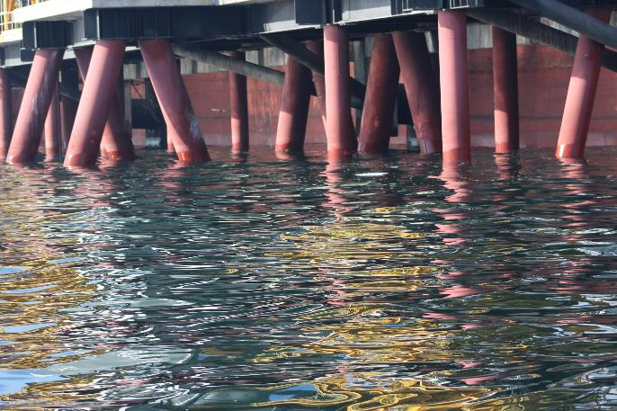
Fotografía 2. | Fecha: 08-06-2016
Coordenadas DATUM WGS84 HUSO 18 | Coordenada Norte: 5898894 mS | Coordenada Este: 663728 mE
Descripción de medio de prueba: En la imagen de la izquierda, se observa manteletas instaladas frente a grúa N° 1 y buzón de descarga N° 1. Dichas manteletas son instaladas para controlar la eventual caída de carbón al agua, permitiendo su recolección.

La imagen de la derecha, muestra la superficie del agua bajo la plataforma de la grúa N° 1. No se observan residuos flotantes, tales como partículas de carbón o de petróleo.

Registro
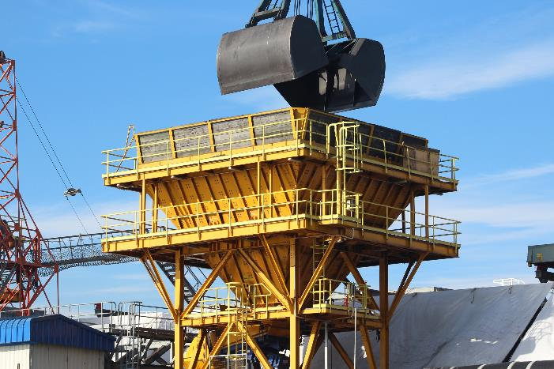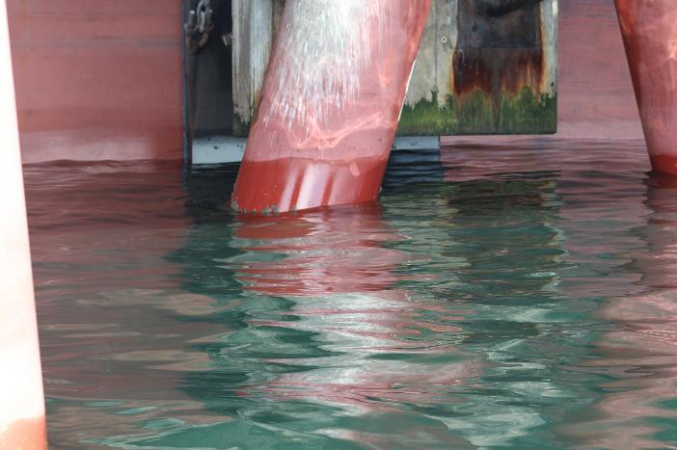
Fotografía 3. | Fecha: 08-06-2016
Coordenadas DATUM WGS84 HUSO 18 | Coordenada Norte: 5898878 mS | Coordenada Este: 663884 mE
Descripción de medio de prueba: En la imagen de la izquierda, se observa la mandíbula de la grúa N° 1 marca LIEBHERR 500, descargando carbón al buzón N° 2 de la cinta transportadora. No se observan emisiones fugitivas luego del vertimiento en el buzón.

En la imagen de la derecha, se observa una de las patas de la plataforma, bajo la grúa N° 1. Se observa que no existe presencia de partículas de carbón u otro elemento adheridas a la superficie de la estructura. Tampoco se observan adherencias al casco del barco, al fondo tras la pata en primer plano.

Registro
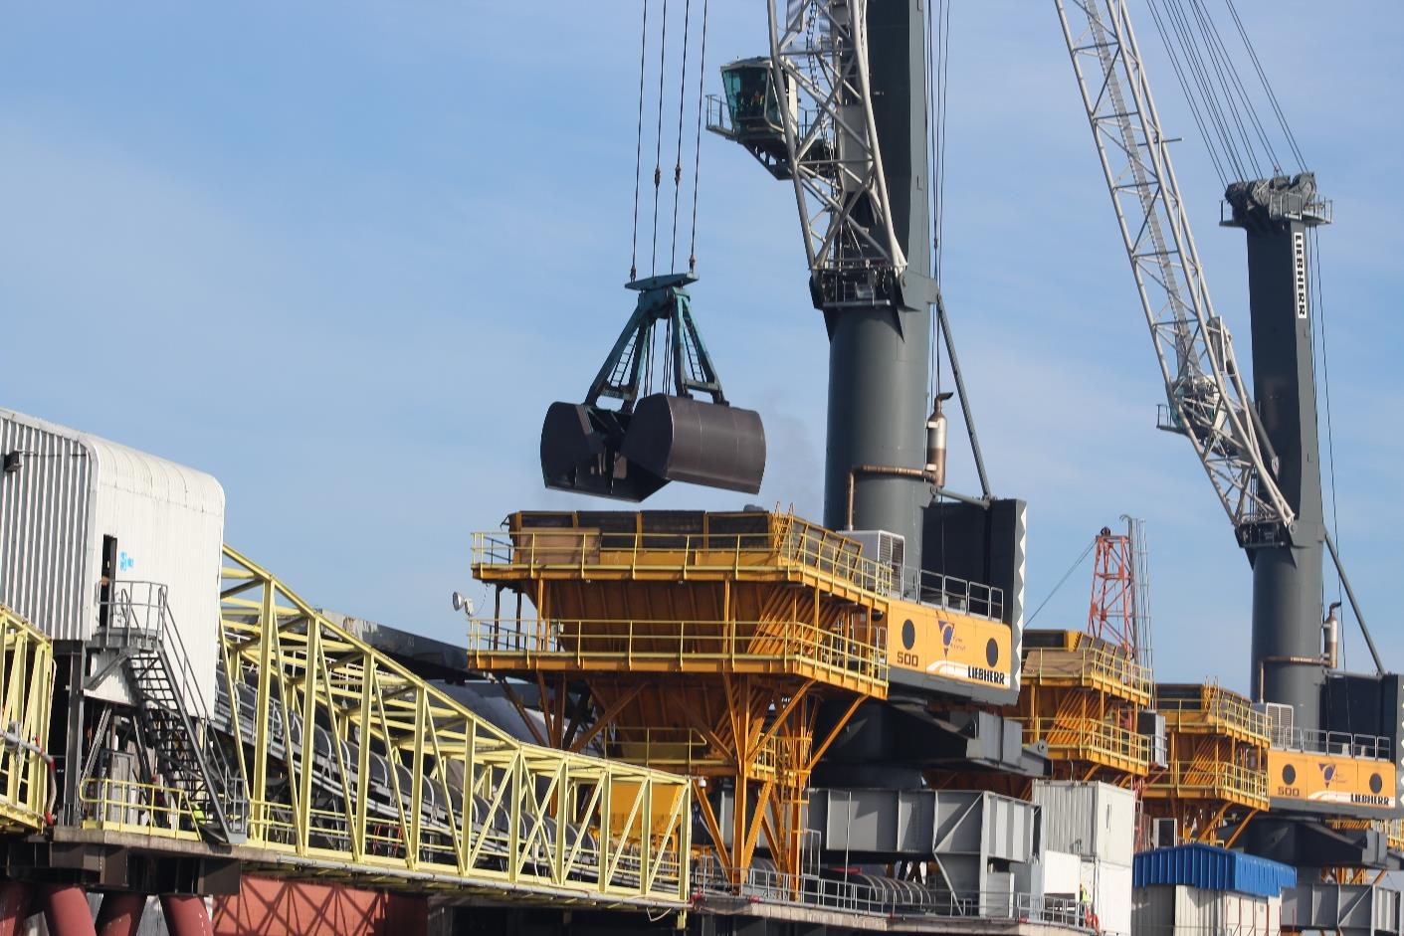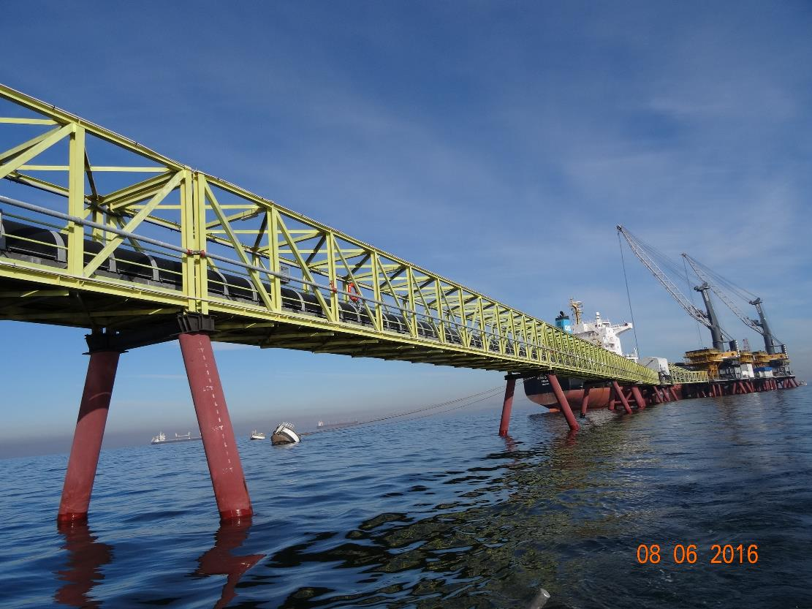
Fotografía 4. | Fecha: 08-06-2016
Coordenadas DATUM WGS84 HUSO 18 | Coordenada Norte: 5898912 mS | Coordenada Este: 664040 mE
Descripción de medio de prueba: En la imagen de la izquierda, captada mediante cámara CANON EOS T5 con lente zoom EF 75-300 mm, se observa a la grúa N° 2, descargando carbón al buzón N° 4.

En la imagen de la derecha, se observa cinta transportadora al interior del muelle granelero. Se constata que ésta se encuentra techada, no observándose caída de producto durante la fiscalización.

Registro
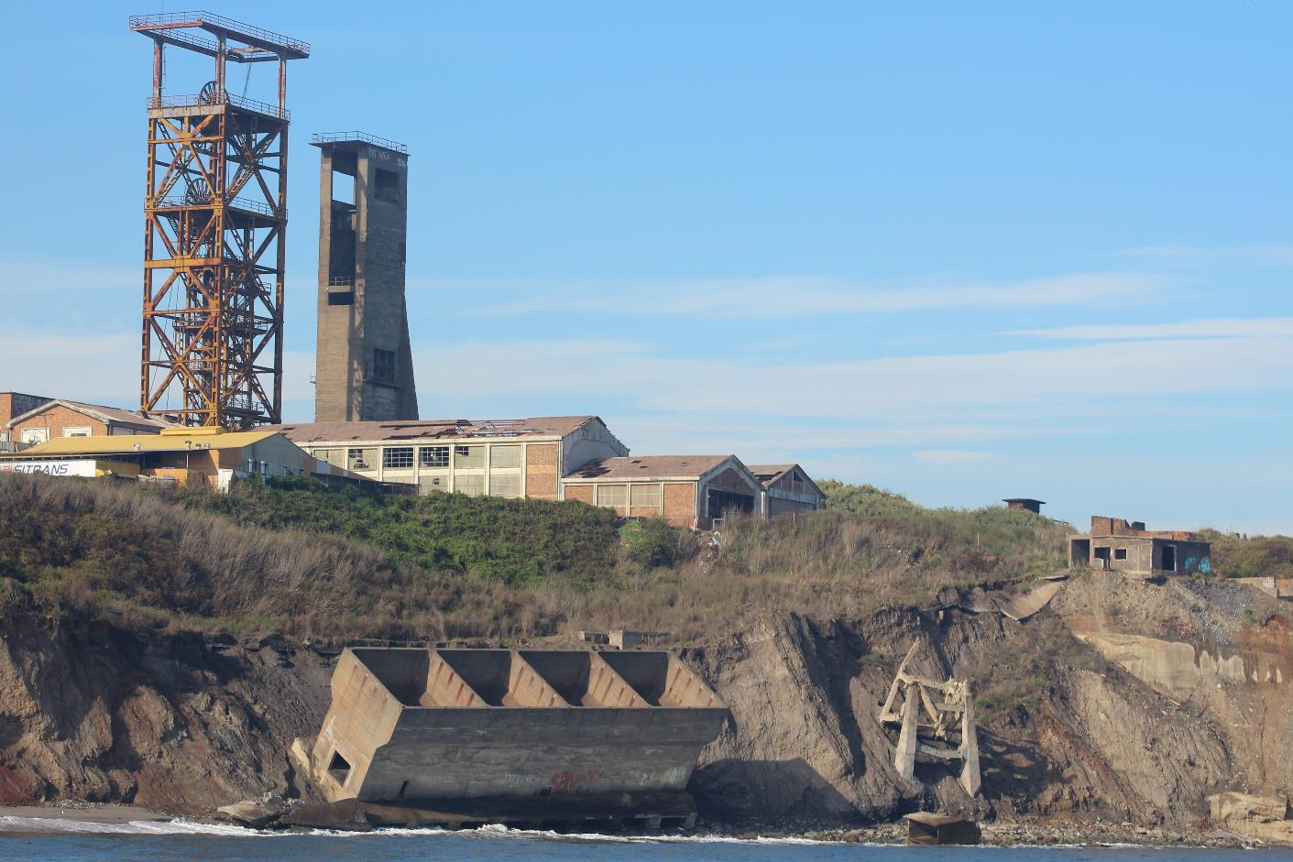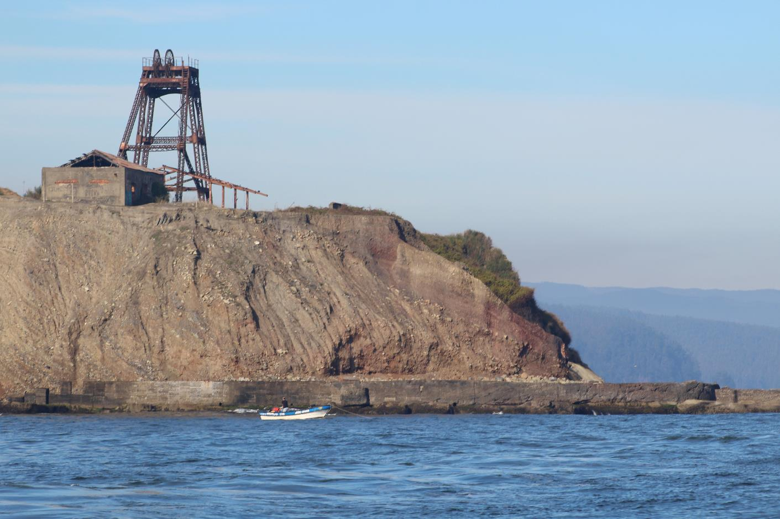
Fotografía 5. | Fecha: 08-06-2016
Coordenadas DATUM WGS84 HUSO 18 | Coordenada Norte: 5894014 mS | Coordenada Este: 662270 mE
Descripción de medio de prueba: En las imágenes, se observan instalaciones de la empresa carbonífera ENACAR Lota, fundada por la familia Cousiño. Dichas instalaciones se encuentran en desuso, sin funcionamiento desde el cierre de ENACAR

Se observan estructuras pertenecientes a muelles y buzones para carga de carbón a buques, abandonados en el borde costero.
No se observan otras actividades en el área, asociables al manejo de carbón mineral.

Registro
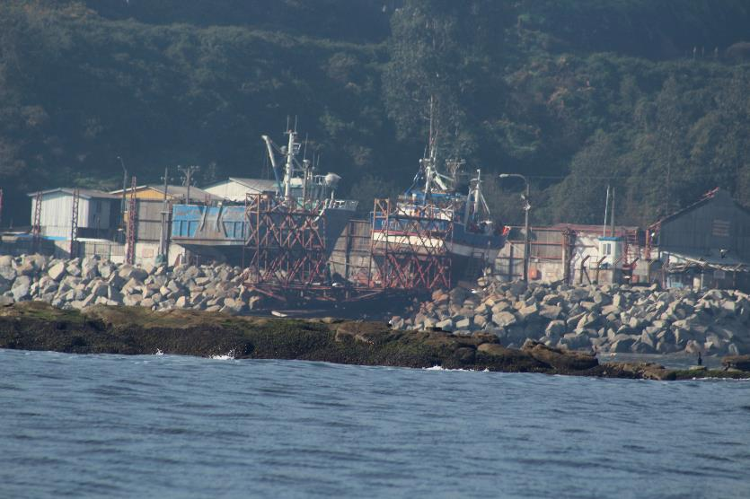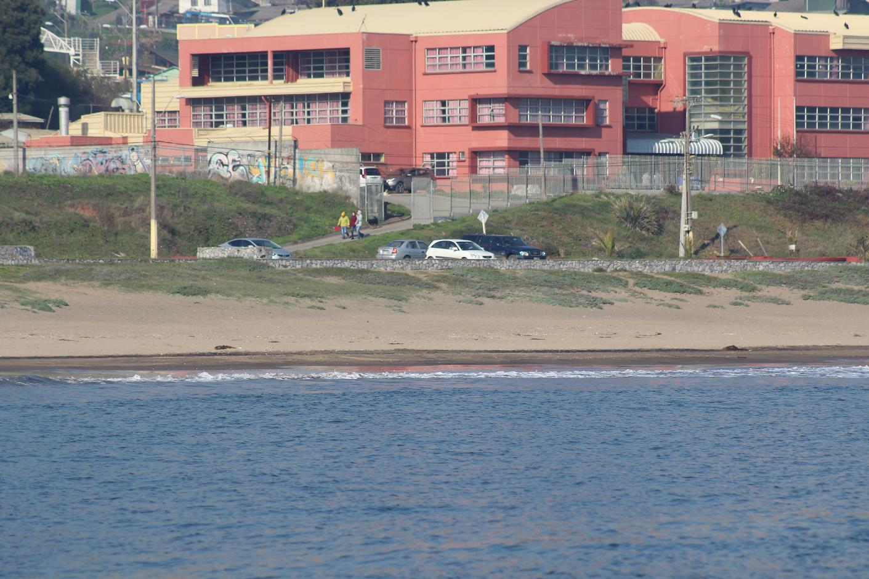
Fotografía 6. | Fecha: 08-06-2016
Coordenadas DATUM WGS84 HUSO 18 (Imagen izquierda) | Coordenada Norte: 5894824 mS | Coordenada Este: 662938 mE
Coordenadas DATUM WGS84 HUSO 18 (Imagen derecha) | Coordenada Norte: 5895730 mS | Coordenada Este: 664399 mE
Descripción de medio de prueba: En la imagen de la izquierda, se observa enrocados de protección en el sector denominado Caleta El Blanco. En dicho lugar, se observa la construcción de dos embarcaciones pesqueras artesanales, con viviendas al fondo. No se observan actividades relacionadas con el manejo de carbón mineral.

En la imagen de la derecha, se observan el sector sur de Playa Blanca, perteneciente a la comuna de Lota.
En la imagen, se observa coloración oscura, correspondiente a acumulaciones de carbón en la franja intermareal. Se observa que el carbón ha dejado marcas de nivel por oleaje en la superficie de la playa.

Registro
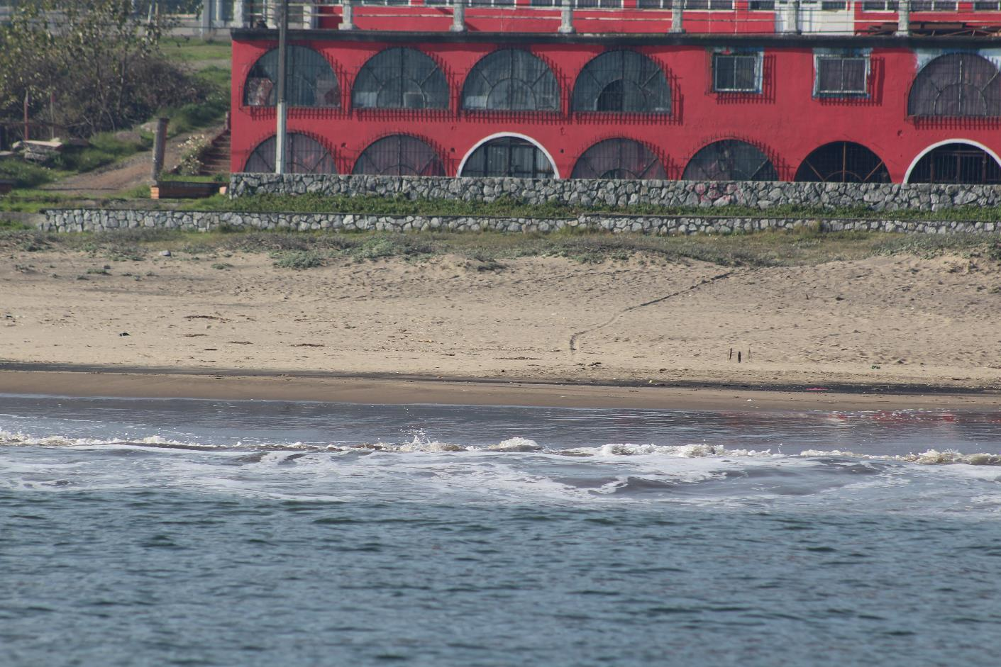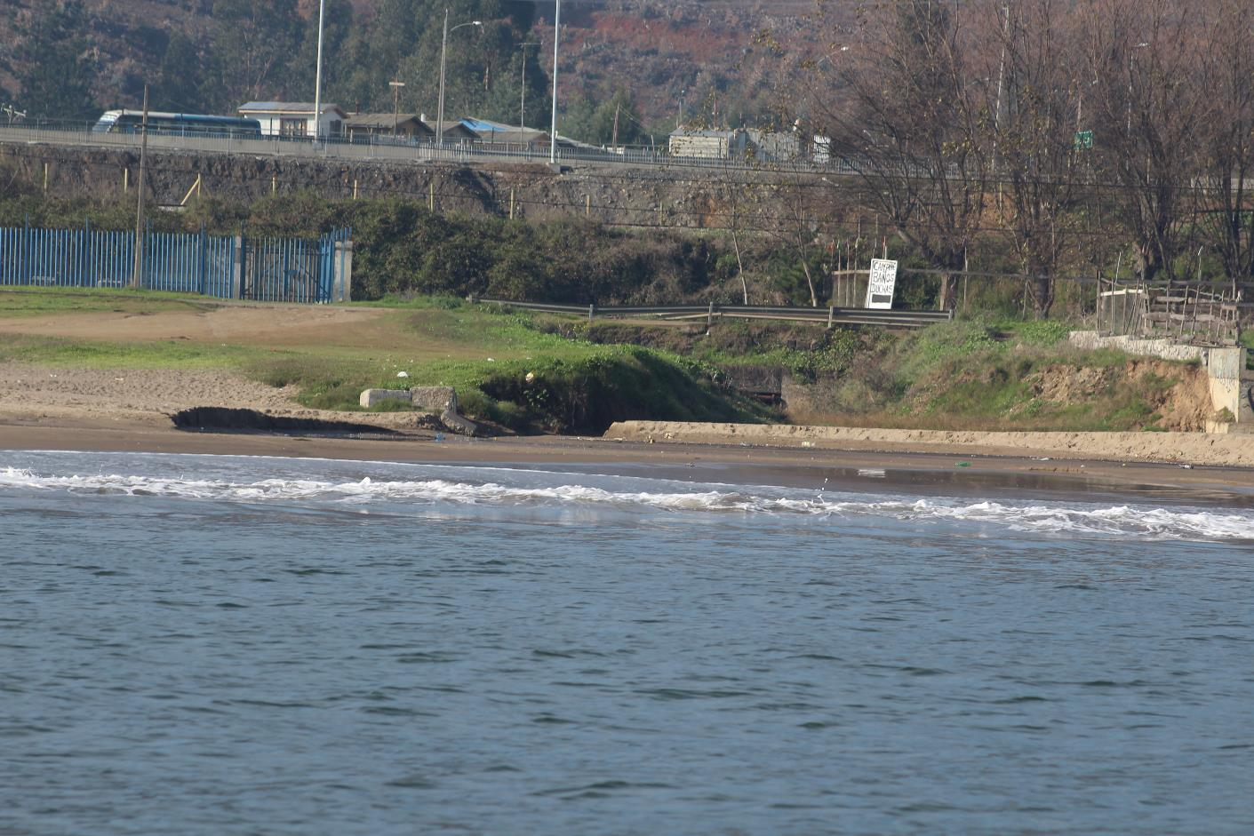
Fotografía 7. | Fecha: 08-06-2016
Coordenadas DATUM WGS84 HUSO 18 | Coordenada Norte: 5896068 mS | Coordenada Este: 664693 mE
Descripción de medio de prueba: En la imagen de la izquierda correspondiente a sector sur de Playa Blanca (comuna de Lota), se observa presencia de franja de carbón en el límite superior del intermareal (playa).

En la imagen de la derecha, se observa desembocadura de estero localizado entre las comunas de Lota y Coronel. En dicha desembocadura, no se observan acumulaciones de carbón atribuibles a un aporte por arrastre de estero en sector playa. Adicionalmente, se observaron acumulaciones en límite superior del intermareal, tanto al sur como al norte de este punto.

Registro
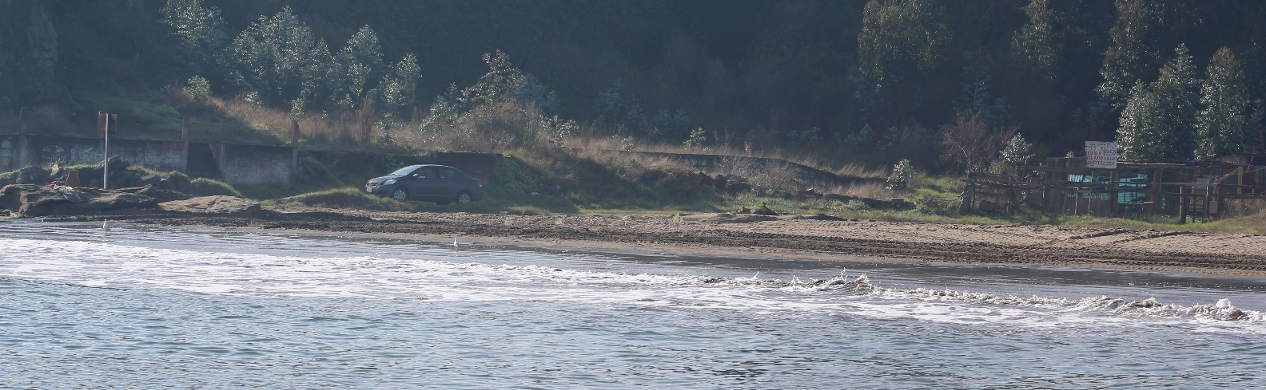
Fotografía 8. | Fecha: 08-06-2016
Coordenadas DATUM WGS84 HUSO 18 | Coordenada Norte: 5896923 mS | Coordenada Este: 665066 mE
Descripción de medio de prueba: En la fotografía se observa el sector norte de Playa Blanca. En el intermareal, se observan marcas de maquinaria pesada (orugas) asociadas a faenas de limpieza que habrían sido ejecutadas por el municipio de Coronel, de acuerdo a comunicación personal entregada por el Subte. Marino, oficial a cargo de la embarcación Defender al momento de la fiscalización por mar.

Registro
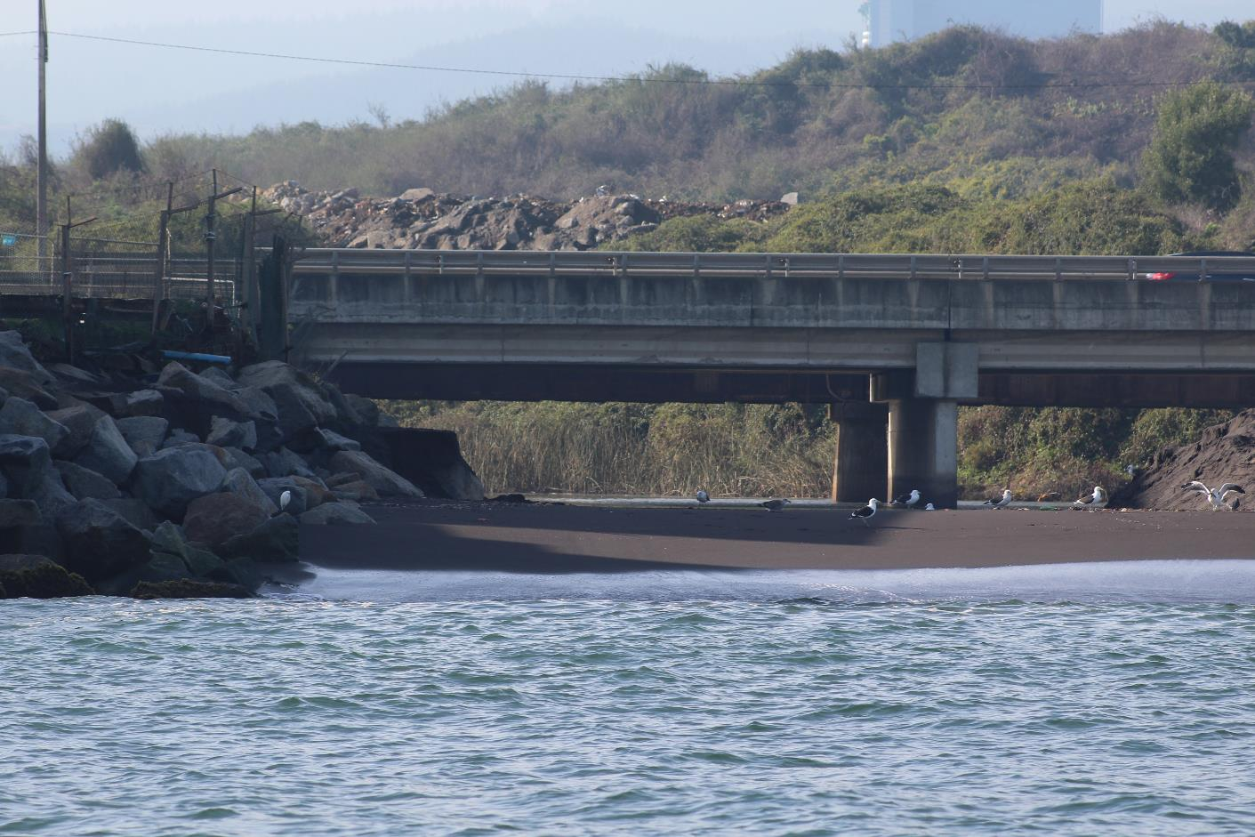
Fotografía 9. | Fecha: 08-06-2016
Coordenadas DATUM WGS84 HUSO 18 | Coordenada Norte: 5898868 mS | Coordenada Este: 664826 mE
Descripción de medio de prueba: En la fotografía se observa la barra de la desembocadura del Estero El Manco, en la comuna de Coronel, correspondiente al límite sur de las instalaciones de Cía. Puerto de Coronel S.A. En el sector playa de la barra, no se observan marcas de acumulaciones de carbón mineral.

Registro
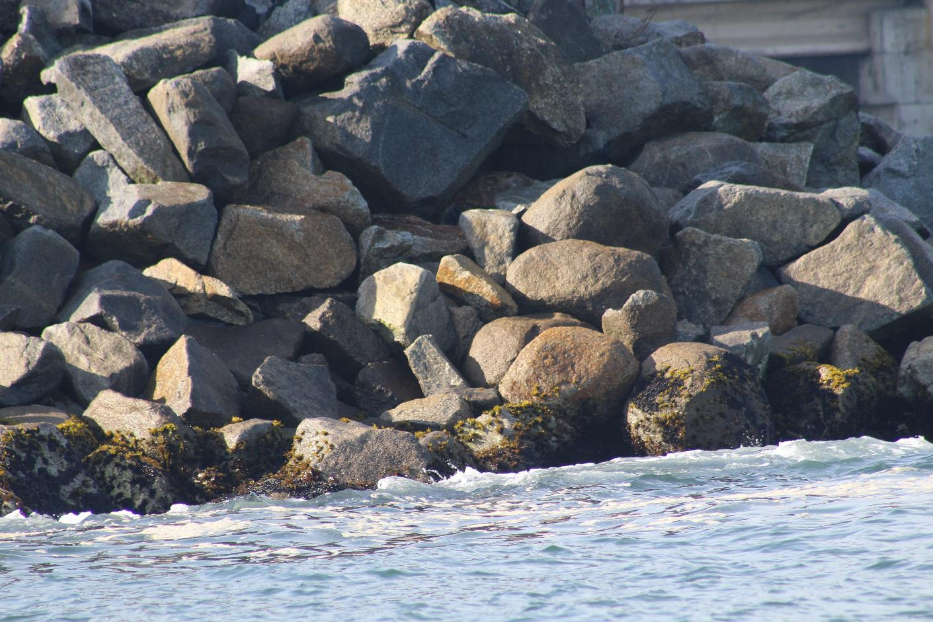
Fotografía 10. | Fecha: 08-06-2016
Coordenadas DATUM WGS84 HUSO 18 | Coordenada Norte: 5898950 mS | Coordenada Este: 664834 mE
Descripción de medio de prueba: En la fotografía se observa parte sur del enrocado instalado contra el tabla-estacado del Puerto de Coronel, en sector del estribo del Muelle Granelero de CPC. Si bien en el límite de la rompiente se observa el crecimiento de algas (límite inferior del intermareal en la vertical), no se observan restos de carbón adheridos a la superficie de las rocas.

Registro
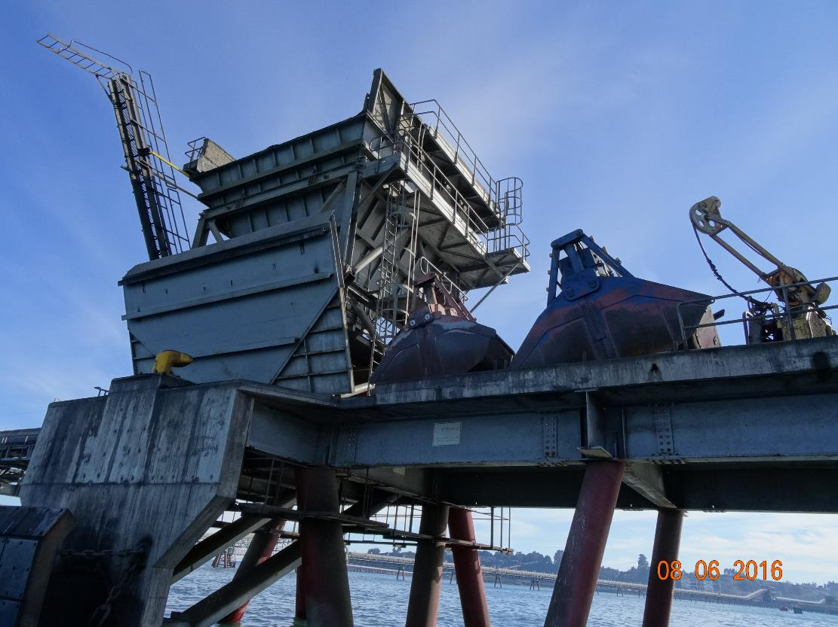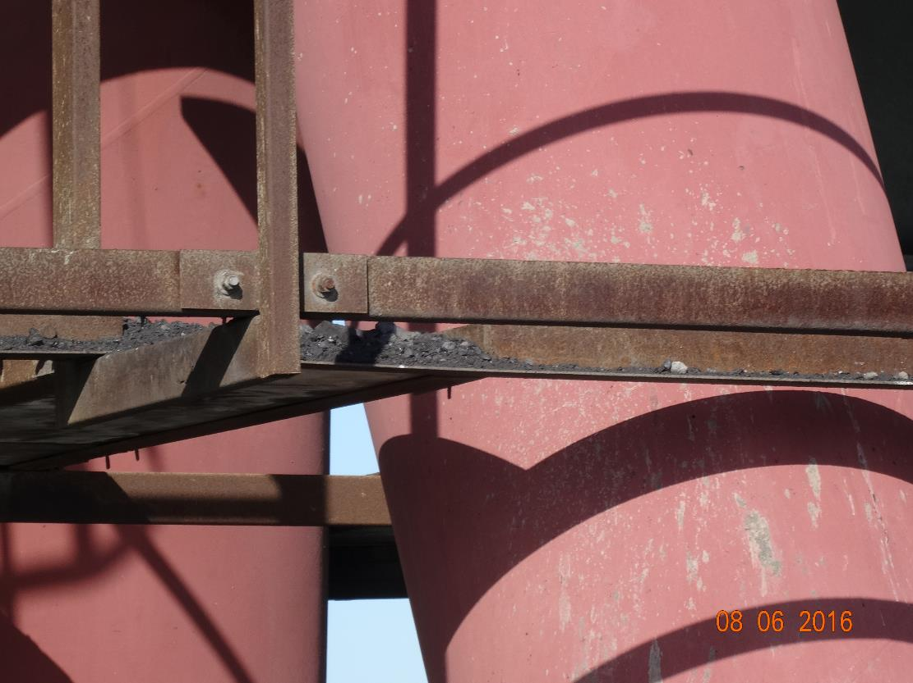
Fotografía 11. | Fecha: 08-06-2016
Coordenadas DATUM WGS84 HUSO 18 | Coordenada Norte: 5899931 mS | Coordenada Este: 663119 mE
Descripción de medio de prueba: En la fotografía de la izquierda, se observa parte de las estructuras del cabezo del Muelle Chollín, de Portuaria Cabo Froward, en el sector norte de la Bahía de Coronel. En dicha imagen, se observa una de las grúas de descarga de carbón, además de la manteleta metálica retráctil usada para recuperar eventuales derrames de carbón. Se observa que al momento de la fiscalización, esta instalación no se encontraba en uso, por cuanto la última M/N había finalizado faena de descarga, y ya había informado su zarpe.

En la imagen de la derecha, se observan acumulaciones de carbón sobre la estructura, asociadas a derrames durante la faenas de descarga.

Registro
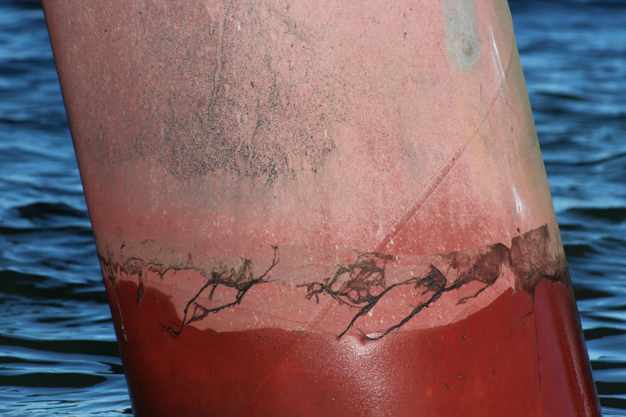
Fotografía 12. | Fecha: 08-06-2016
Coordenadas DATUM WGS84 HUSO 18 | Coordenada Norte: 5899944 mS | Coordenada Este: 663085 mE
Descripción de medio de prueba: En la fotografía se observa la parte superior de una de las estructuras de apoyo de la plataforma del cabezo del Muelle Chollín. En el límite vertical superior de las marcas de marea (marea alta), se observan marcas de carboncillo adherido a la estructura. Dichas marcas pueden ser atribuibles a la caída de carbón durante las faenas de descarga, sin embargo este hecho no fue observado, dado que las faenas de descarga ya habían finalizado al momento de la inspección. No se observó carbón mineral flotante en el sector aledaño a la estructura.

Registro
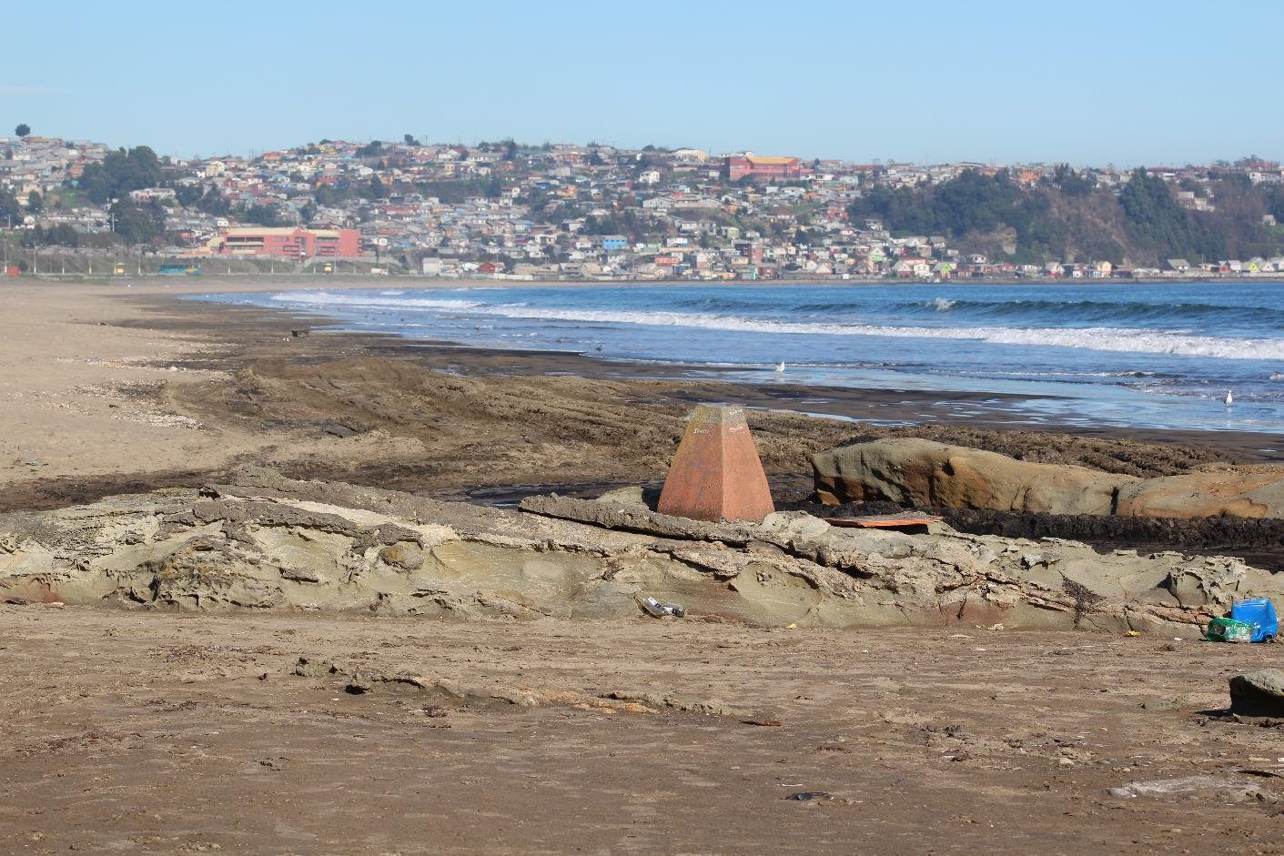
Fotografía 13. | Fecha: 08-06-2016
Coordenadas DATUM WGS84 HUSO 18 | Coordenada Norte: 5896974 mS | Coordenada Este: 665208 mE
Descripción de medio de prueba: En la fotografía se observa el sector norte de Playa Blanca. Se observa hacia el fondo, la playa denominada Playa Blanca. Se observa que en el límite superior del intermareal, definido por las marcas de oleaje en marea alta, existe presencia de acumulaciones de carboncillo arrastrado por el mar.
En la parte próxima de la imagen, se observan marcas de maquinaria pesada que escarparon la superficie de la playa.

Registro
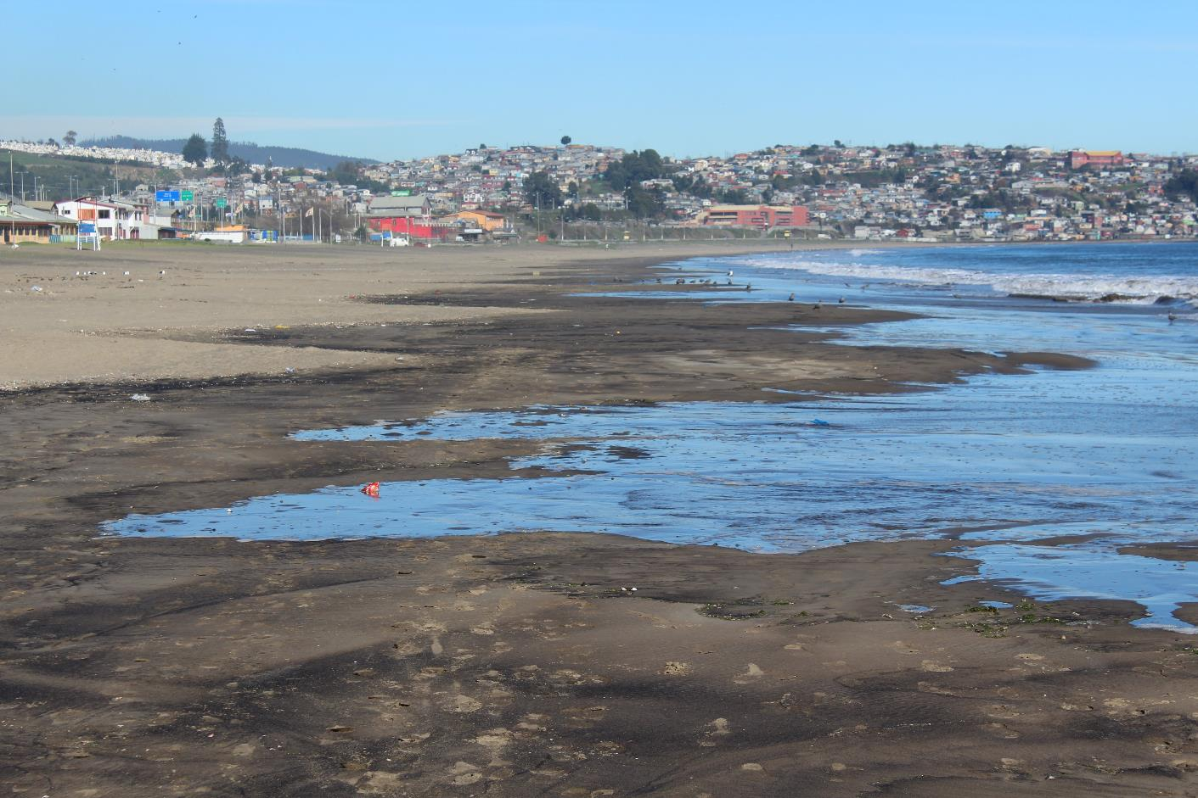
Fotografía 14. | Fecha: 08-06-2016
Coordenadas DATUM WGS84 HUSO 18 | Coordenada Norte: 5896760 mS | Coordenada Este: 665114 mE
Descripción de medio de prueba: En la fotografía se observa el sector norte y sur de Playa Blanca. En la imagen se observan las marcas de acumulaciones de carboncillo, definidas por las marcas de oleaje, visto como saltos en el borde costero, generados por el efecto de oleaje incidente, y resaca perpendicular al borde costero.
Se observa que la acumulación de carbón viene desde el sector sur, avanzado por efecto de arrastre hacia el sector norte, donde se observa la mayor acumulación.

Registro
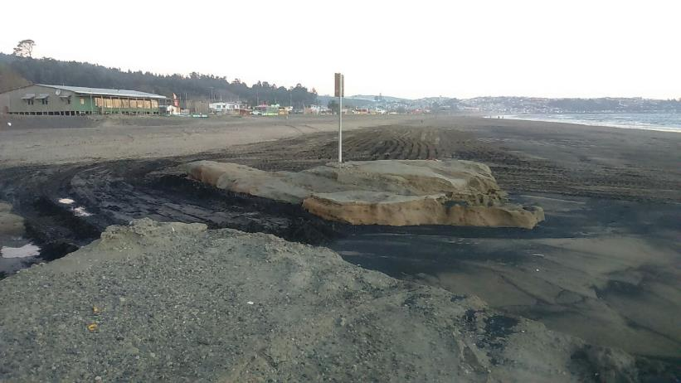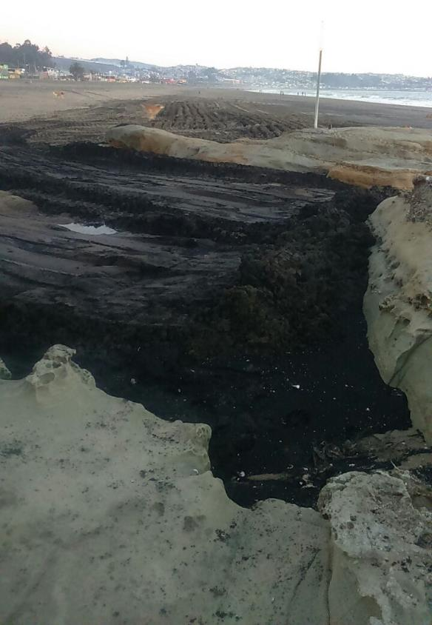
Fotografía 15. | Fecha: 08-06-2016
Coordenadas DATUM WGS84 HUSO 18 | Coordenada Norte: 5896957 mS | Coordenada Este: 665230 mE
Descripción de medio de prueba: En las fotografías se observan dos vistas del sector norte, entre los roqueríos que separan Playa Blanca de Playa Negra. En este sector, se observan las mayores acumulaciones de carboncillo negro acarreado por el oleaje.

Registro
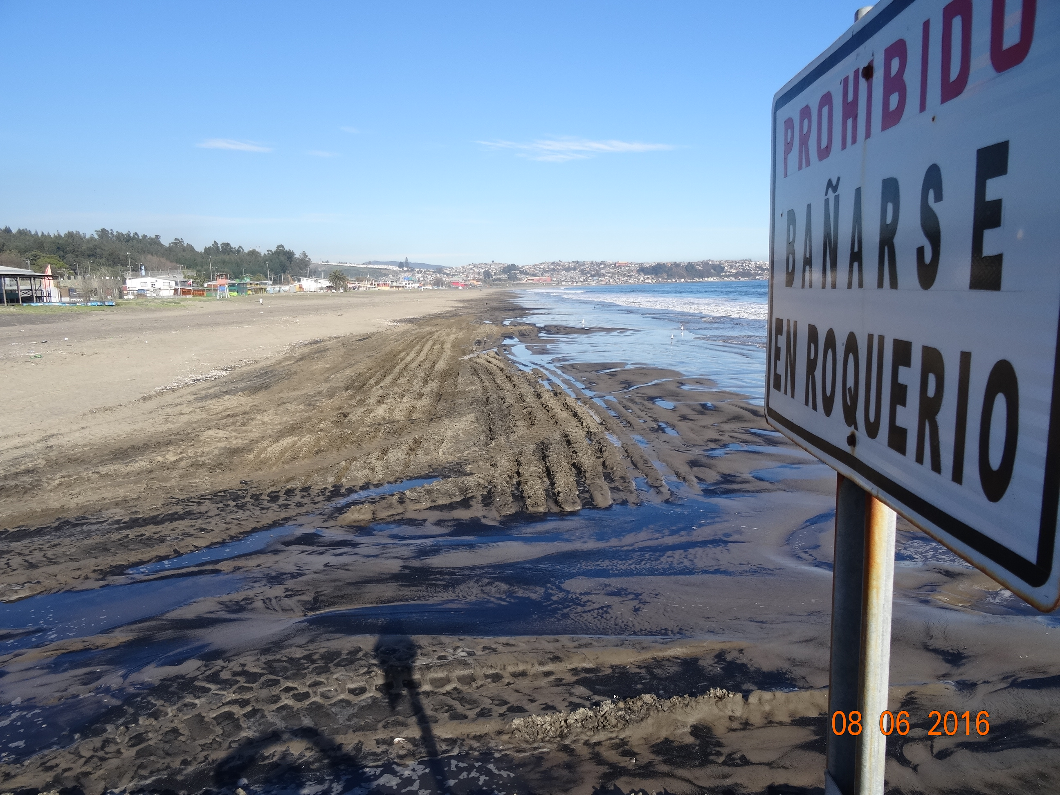
Fotografía 16. | Fecha: 08-06-2016
Coordenadas DATUM WGS84 HUSO 18 | Coordenada Norte: 5896928 mS | Coordenada Este: 665215 mE
Descripción de medio de prueba: En la fotografía se observa las marcas dejadas por el escarpe realizado por la Ilustre Municipalidad de Coronel, durante las faenas de escarpe para limpiar el sector norte de Playa Blanca, del carbón acumulado en el intermareal. Se observan tanto las marcas de las orugas de las máquinas, como las marcas de las palas de los buldozer utilizados.

Sin embargo, en el intermareal, aún se observan rastros del carboncillo acumulado.

Número de hecho constatado: 2 | Estación N°: 1
Documentación solicitada y entregada:
- Sin documentos requeridos
Exigencia:

RCA 10 / 2007 - Construcción Muelle de Atraque Sur, Puerto de Coronel. Considerando 7.1
“7.1. El titular deberá presentar a la Autoridad Marítima, para la construcción del nuevo muelle, un Programa de Vigilancia Ambiental semestral del medio marino, que incluya entre otros parámetros: pH, Temperatura, Hidrocarburos Totales, Hidrocarburos Aromáticos Policíclicos, Aceites y Grasas, Sólidos Suspendidos para la columna de agua y PCBs, Hidrocarburos Totales y Materia Orgánica en sedimentos.”

RCA 276 / 2007 - CONSTRUCCIÓN MUELLE GRANELERO, PUERTO DE CORONEL, COMUNA DE CORONEL. Considerando 7.7
“7.7. Dada la existencia de Programas de Vigilancia Ambiental (PVA) para los Muelle 1 y 2, el titular deberá presentar la propuesta de fusión de estos programas sectorialmente a la Autoridad Marítima, antes de dar inicio a la construcción de este nuevo proyecto, la cual deberá contener todos los elementos ya requeridos en el PVA del Muelle 1, complementándose con nuevos puntos de muestreo que incluyan las áreas adyacentes a las concesiones marítimas de los tres muelles y borde costero.”

Hechos:
Con motivo de las actividades de fiscalización planificadas para este establecimiento, con fecha 12-09-2016, mediante oficio Ordinario N° OBB 150/2016, se procedió a encomendar a la Gobernación Marítima de Talcahuano, la revisión y examen de información de los informes de seguimiento agrupados en el Lote 742 del SSA, asociados a informes de Programas de Vigilancia Ambiental requeridos para acreditar el cumplimiento del D.S. (M) N°/1992 del Ministerio de Defensa Nacional, que establece el Reglamento para el control de la contaminación Acuática (D.O. Nº 34.419, de fecha 18 de Noviembre de 1992), y de las RCA N° 313/2000, N° 10/2007 y N° 276/2007, todas de COREMA del Biobío.

Los resultados del examen de información, se proceden a detallar a continuación (Ver ANEXO 7):
Examen de información de los documentos e informes del Programa de Vigilancia Ambiental (PVA) remitidos mediante el Sistema de Seguimiento Ambiental (SSA), la Armada de Chile a través del Ordinario N° (DGTM) 12.600/315 de fecha 13-10-2016 emitido por la Gobernación Marítima de Talcahuano, informó lo siguiente
- Revisados los resultados de los PVAs en la columna de agua del medio marino, se presentan variaciones estacionales de temperatura y salinidad durante todo el periodo analizado, sugiriendo una característica propia de las condiciones oceanográficas existentes en la zona de estudio. Asimismo, los parámetros físicos y químicos analizados presentaron valores que se mantienen dentro del rango registrado en las campañas de agosto de 2014 a enero 2016, destacando la presencia variable de Coliformes fecales y totales en el área de estudio.

- Referente a sedimentos, es posible señalar que la composición granulométrica del submareal y del intermareal no presentan grandes cambios respecto a las campañas anteriores, y cuya composición es dominada por arena fina y arena gruesa respectivamente asociados a bajos contenidos de Materia Orgánica Total (%MOT). En relación a la caracterización química de los parámetros analizados, estos presentan valores que se encuentran dentro de los registrados históricos de campañas efectuadas.

- Los resultados obtenidos de los análisis relacionadas con las comunidades bentónicas Submareales indican que las mayores abundancias en el área de estudio corresponden a organismos poliquetos de la especie Diopatra chilensis y Lumbrineris chilensis, siendo la estación E7 la que posee mayores valores de riqueza y diversidad en comparación a la estación E3 que presenta los menores valores de riqueza y diversidad; sin embargo, las curvas ABC indican que las estación más perturbadas corresponde a la estación E11 para todas las campañas evaluadas.

- En relación a las comunidades intermareales se registraron la presencia de dos especies Emerita analoga y Excirolana hirsuticauda, siendo E. analoga la especie que presenta la máxima abundancia entre ambas especies. La presencia y distribución espacial de estos crustáceos responde una variabilidad estacional propia de la región.

- Respecto la información hidrográfica de estudios de corrientes langrangianas, ésta indica que el comportamiento hidrográfico responde principalmente a forzantes estacionales, cuyos resultados fueron obtenidos a partir de derivadores superficiales y subsuperficiales instalados en sectores aledaños a los muelles de Puerto Coronel. Los resultados presentaron tendencias generales de desplazamiento, mostrando que en campañas de invierno fueron en direcciones N-NE (agosto 2014 y junio 2015) y para campañas de verano en dirección NO (diciembre 2014 y enero 2016).

- Los estudios de bioensayos de toxicidad agudos en la especie Emerita analoga expuestos a elutriado de sedimentos submareales no presentaron evidencia de efectos adversos o perturbación en los informes analizados. Los resultados obtenidos en bioensayos crónicos para la especie Aulacomya ater expuesto a sedimentos submareales presentó sólo en la campaña de agosto 2014 mortalidad de 20% con ausencia de fijación de biso del 100% de los organismos expuesto, y en la campaña de junio 2015, la especie sólo presentó una ausencia de fijación del 23%, considerándose estos resultados valores significativos para este tipo de bioensayo.

- Referente a las comunidades zooplanctónicas, a grandes rasgos las campañas se caracterizaron por una baja diversidad de especies, presentando la mayor abundancia por crustáceos copépodos y en menor medida larvas zoeas. Las comunidades zooplanctónicas presentaron de manera general una variabilidad espacial y temporal propia de zona estudio en las campañas efectuadas.

Conclusiones generales del Hecho

Con base a los antecedentes reportados por la empresa a través del Sistema de Seguimiento Ambiental, y al examen de la información realizado tanto por la Armada de Chile como por la Superintendencia del Medio Ambiente, se concluye que examinada la información en los reportes que contempla el periodo de agosto 2014 a enero 2016, de los proyectos indicados anteriormente, no se evidencian alteraciones o anomalías en resultados obtenidos del análisis Programa de Vigilancia Ambiental asociado a las actividades propias que ejecuta Puerto Coronel S.A.

CONCLUSIONES.

De los resultados de las actividades de fiscalización, asociados los Instrumentos de Gestión Ambiental indicados en el punto 3, no se identifican hallazgos que puedan constituir eventuales No conformidades, informándose la conformidad a las exigencias observadas de las RCA 313/2000, RCA 97/2003, RCA 10/2007 y RCA 276/2007.

Al respecto, de los hechos que constituyen las conformidades, éstas se encuentran descritas tanto en el acta de inspección ambiental (Anexo 1), como en el punto 5 del presente informe de fiscalización ambiental.

DOCUMENTACIÓN SOLICITADA Y ENTREGADA.

N° | N° de hecho asociado | Documento solicitado | Plazo de entrega | Fecha de entrega | Observaciones
1 | 1 | Copia digital de la Planificación Naviera del mes de Junio de 2016 | 15-06-2016 | 15-06-2016 | Documento recibido en fecha. Se procede a su análisis y examen, en el punto 5.1, Hecho N° 1
2 | 1 | Copia digital de la Lista de chequeo del Muelle 3 antes de inicio descarga de fecha 03-06-2016 | 15-06-2016 | 15-06-2016 | Documento recibido en fecha. Se procede a su análisis y examen, en el punto 5.1, Hecho N° 1
3 | 1 | Copia digital e impresa, firmada, del Informe de respaldo de las condiciones de operación del Muelle 3 | 15-06-2016 | 15-06-2016 | Documento recibido en fecha. Se procede a su análisis y examen, en el punto 5.1, Hecho N° 1
4 | 1 | Registro de reparaciones de manteleta en sector Muelle 3 | 15-06-2016 | 15-06-2016 | Documento recibido en fecha. Se procede a su análisis y examen, en el punto 5.1, Hecho N° 1

ANEXOS.

N° Anexo | Nombre Anexo
1 | Acta de inspección del día 08 de junio de 2016
2 | Documentos remitidos por titular, mediante Carta de fecha 14-06-2016 en respuesta a requerimiento de acta de inspección
3 | Reporte de situación portuaria de la Capitanía de Puerto de Coronel
4 | ORD N° 286 GOB.MAR.THNO que Envía informe técnico por Análisis de muestras de Carbón en Playa Blanca-Coronel
5 | INFORME UDEC OT 46 2016 análisis de carbones muestreados por Armada de Chile con fecha 07-06-2016
6 | Reporte de datos de meteorología de la Capitanía de Puerto de Coronel, del periodo 05-06-2016 al 08-06-2016 en Bahía de Coronel
7 | ORD N° 12600/315 GOB.MAR. THNO Remite resultados examen de PVAs de Cía. Puerto Coronel periodo Agosto 2014 a Enero 2016

